Содержание

№ раздела | Наименование раздела | № страниц
 | Деятельность Совета депутатов муниципального округа Замоскворечье в городе Москве | 4
 | Работа Комиссии по делам несовершеннолетних и защите их прав | 5-15
 | Организации досуговой, социально-воспитательной, физкультурно-оздоровительной и спортивной работы с населением по месту жительства | 16-37
 | Организация и осуществление опеки и попечительства | 38-43
 | Деятельность муниципального бюджетного учреждения «Спортивно-досуговый центр «Орион» | 44-65
 | Организация проведения призыва граждан на военную службу | 66
 | Военно-патриотическое воспитание молодежи | 67-71
 | Исполнение сметы доходов и расходов бюджета муниципального округа Замоскворечье в городе Москве | 72-77
 | Работа Единой комиссии внутригородского муниципального образования Замоскворечье в городе Москве по формированию муниципального заказа | 78-79
 | Информирование о деятельности органов местного самоуправления | 80-81
 | Заключение | 82
Муниципальный округ Замоскворечье в городе Москве – часть территории города Москвы в границах, установленных Законом города Москвы.
Граница муниципального округа проходит: по оси Кожевнической ул., далее по осям: Летниковской ул., Жукова проезда, Дубининской ул., 4-го и 1-го Щипковских пер., ул. Павла Андреева, Мытной ул., 4-го и 1-го Добрынинских пер. и ул. Коровий Вал, западной и северной границам Серпуховской пл., осям: ул. Б. Ордынка и Кадашёвской наб., оси Чугунного моста, оси ул. Балчуг, далее по оси русла реки Москва, оси Новоспасского моста до Кожевнической улицы.
Площадь муниципального округа Замоскворечье - 438 га.
Численность населения муниципального образования Замоскворечье – 57 тыс. человек.
В 2018 г. работа администрации муниципального округа Замоскворечье в городе Москве, являющейся исполнительно-распорядительным органом муниципального образования, осуществлялась в соответствии с полномочиями, возложенными на нее федеральным и московским законодательством, а также Уставом муниципального округа и решениями Совета депутатов муниципального округа.
Основное внимание было сосредоточено на решении следующих приоритетных задач:
- организация работы по опеке, попечительству и патронажу;
- организации досуговой, социально-воспитательной, физкультурно-оздоровительной и спортивной работы с населением по месту жительства;
- работа с подростками "группы риска", обеспечение деятельности Комиссии по делам несовершеннолетних в реализации и защите их прав;
- организация призыва граждан на военную службу;
- обеспечение деятельности Совета депутатов муниципального округа;
- развитие местного самоуправления;
- дальнейшее улучшение взаимосвязи администрации и жителей, их информирования о жизни муниципального округа и работе администрации и т. д.

I. Деятельность СоВЕТА ДЕПУТАТОВ муниципального оКРУГА Замоскворечье в городе Москве

В 2018 году было проведено 15 (АППГ – 14) заседаний Совета депутатов муниципального округа, из них 5 внеочередных (АППГ 3). Принято 127 решений (АППГ 168).
В 2018 году работали 5 комиссий Совета депутатов:
- бюджетно-финансовая Комиссия, председатель И.В. Бесько;
- Комиссия по жилищно-коммунальному хозяйству, председатель Д.Е. Давыдов;
- Комиссия по потребительскому рынку, услугам и поддержке предпринимательству, председатель П.А. Емельянов;
- Комиссия по экологии и среде обитания – председатель В.С. Баранцев;
- Комиссия по соблюдению лицами, замещающими муниципальные должности, ограничений, запретов и исполнения ими обязанностей, установленных законодательством Российской Федерации о противодействии коррупции, председатель А.В. Востриков.
Депутаты Совета депутатов муниципального округа ведут прием избирателей по утвержденному графику.
Информация о работе Совета депутатов публикуется в печати – муниципальной газете «Вести Замоскворечья», бюллетене «Московский муниципальный вестник» и размещается на официальном Интернет-представительстве Совета депутатов муниципального округа Замоскворечье в городе Москве по адресу: www.zmsk.ru.
II. Работа Комиссии по делам несовершеннолетних и защите их прав

Работа по профилактике безнадзорности, правонарушений и негативных явлений в подростковой и молодёжной среде осуществляется администрацией МО Замоскворечье в рамках переданных полномочий города Москвы. Координирующую роль всех учреждений и организаций системы профилактики осуществляет Комиссия по делам несовершеннолетних и защите их прав. Работа КДН и ЗП осуществлялась в ходе реализации:

- Муниципальной программы по профилактике и предупреждению беспризорности, безнадзорности и правонарушений несовершеннолетних на 2017-2018 год;
- Плана мероприятий Программы противодействия незаконному обороту наркотических средств (психотропных веществ) и профилактики наркомании, алкоголизма, токсикомании и табакокурения в ЦАО г. Москвы на 2018 год на территории МО Замоскворечье;
- Плана мероприятий по реализации положений Стратегии государственной национальной политики Российской Федерации на период до 2025 года на территории муниципального округа Замоскворечье в 2018 году;
- Плана работы Комиссии по делам несовершеннолетних и защите их прав района Замоскворечье г. Москвы на 2018 год.
За отчетный период состоялось 25 заседаний комиссии по делам несовершеннолетних (АППГ- 24), на которых было рассмотрено 154 вопроса (АППГ-109) из них 53 об административных правонарушениях (АППГ- 37), вынесено 24 (АППГ-18) административных наказаний в виде штрафов на общую сумму: 17500 руб. (АППГ-11600 руб.).
Всего в КДН поступило 53 протокола (АППГ-37) об административном правонарушении, из которых 18 в отношении несовершеннолетних (АППГ-24), 35 – родителей и иных взрослых (АППГ-13).
В состав Комиссии входят представители организаций и учреждений субъектов системы профилактики, расположенных на территории района и округа, в том числе управы района, ОДН ОМВ России, ОПОП, ЛУ ОМВД на станции Москва-Павелецкая, филиала № 3 ГБУЗ «Детская городская поликлиника № 38» ДЗМ, МБУ СДЦ «Орион», ГБОУ «Школа № 627», ЦФКиС ЦАО, органов опеки и попечительства. Всего в состав комиссии входят 16 человек (АППГ-12).
На заседания приглашаются: специалисты Московского научно-практический центра наркологии Департамента здравоохранения города Москвы, ГУ социально – реабилитационный центр для несовершеннолетних «Возрождение», ОНК УВД по ЦАО, администрации МО Замоскворечье, социальные педагоги образовательных организаций. В заседаниях КДН и ЗП, а также в профилактических мероприятиях в образовательных организациях постоянно принимает участие помощник межрайонного Замоскворецкого прокурора.
Всего на территории МО Замоскворечье проживает: 8477 несовершеннолетних, из них:
в возрасте: 0 - 6 лет - 3344
в возрасте 7-14 лет - 3681
в возрасте от 15 – 17 лет - 1452 По состоянию на 01.01.2019 года на профилактическом учете КДН и ЗП состояли 12 несовершеннолетних (АППГ-5), из которых: 1 (АППГ-1) - за участие в несанкционированной акции, 2 (АППГ-1) – за антиобщественное поведение, 1 (АППГ-3) – за немедицинское одноразовое употребление наркотических средств, 1 – за курение, 2 – за уходы из дома, 2 – за систематические пропуски занятий в школе, 3 – за распитие пива.
Всего за 2018 год снято с учёта 6 несовершеннолетних (АППГ-11): 4 – в связи с исправлением, 2 – в связи с достижением возраста 18 лет.
По состоянию на 01.01.2019 года на профилактическом учете КДН и ЗП состоят 7 семьей (АППГ-5), находящихся в социально-опасном положении, в которых 6 родителей (АППГ-4) привлечены к административной ответственности, предусмотренной ч. 1 ст. 5.35 КоАП РФ в связи с ненадлежащим исполнением родительских обязанностей по воспитанию, содержанию, обучению, защите прав и интересов своих несовершеннолетних детей и злоупотреблением спиртными напитками. Одна семья состоит на учёте в связи с уходом несовершеннолетних детей из дома.

Мероприятия по профилактики негативных явлений в молодежной среде, безнадзорности и предупреждению правонарушений среди несовершеннолетних, наркомании, экстремизма в молодёжной среде.
Взаимодействие с образовательными учреждениями
На территории МО Замоскворечье расположено 3 общеобразовательных комплекса (ГБОУ «Школа №518» - 3 здания, ГБОУ «Школа № 627» -17 зданий, ГБОУ «Школа № 1259» - 8 зданий); 2 структурных подразделения «Лицей №1799»; 5 средних специальных учреждений, имеющих 7 зданий; 4 ВУЗа. В учебных учреждениях совместно с ОДН ОМВД России по району Замоскворечье на постоянной основе проводятся профилактические беседы и лекции, правовой тематики, направленные на пресечение и предупреждение противоправных действий несовершеннолетних.
КДН и ЗП района Замоскворечье совместно с образовательными учреждениями района организована работа по выявлению не обучающихся несовершеннолетних, либо прекративших по неуважительным причинам занятия в общеобразовательных учреждениях, и принятию мер по получению общего образования.
Во всех общеобразовательных учреждениях района Замоскворечье ведется внутри школьный учет несовершеннолетних «группы риска». Данные списки несовершеннолетних ежеквартально предоставляются в КДН и ЗП района Замоскворечье.
Во всех школах района Замоскворечье действуют школьные службы примирения (медиации). КДН и ЗП приняло участие в 8 мероприятиях совместно со специалистами школьной службы медиации (советы по профилактики в ГБОУ «Школа № 627», ГБОУ «Школа № 518», ГБОУ «Школа № 1259», ГБПОУ «Колледжа малого бизнеса № 4» и круглые столы по вопросам взаимодействия ГБОУ «Школа № 518» и ГБОУ «Школа № 1259»).
Всего в школах было проведено более 72 профилактических лекций и бесед совместно с ОДН ОМВ России, ОПОП, ЛУ ОМВД на станции Москва-Павелецкая и др. (АППГ-45).
Члены КДН неоднократно участвовали в родительских собраниях.
Для образовательных организаций был подготовлен информационный буклет «Важно знать!», где размещена информация об органах, осуществляющих защите прав детей, в том числе по интернет безопасности.
Взаимодействие с учреждениями профессионального образования
В 2017/2018 учебном году КДНиЗП района Замоскворечье совместно с ОДН ОМВД России по району Замоскворечье и Замоскворецкой межрайонной прокуратурой города Москвы проведена комплексная проверка колледжей по вопросу ведения профилактической работы в учреждении среднего профессионального образования, результаты проверки рассмотрены на координационном совещании в мае 2018 года с участием помощника замоскворецкого межрайонного прокурора. За отчетный период в колледжах было проведено – 26 мероприятий профилактической направленности (АППГ-29), среди которых:
Участие в конкурсах, спортивных мероприятиях, фестивалях – 8:
Профилактические беседы совместно с ОНК (по профилактике наркотической зависимости) -6 (АППГ-4).
Профилактические лекции и интерактивные занятия с ОДН ЛУ ОМВД России на ст. Москва-Павелецкая и ОДН ОМВД России по району Замоскворечье -12 (АППГ-11).
Заместители директоров по УВР колледжей приняли участие в заседаниях КДН и ЗП, круглых столах, координационных совещаниях, организованных КДН и ЗП.
Примеры совместных мероприятий
В марте-апреле 2018 года в колледжах района Замоскворечье в рамках совместного плана работы по профилактике состоялось комплексное мероприятие на тему: «Порядок прохождения военной службы в рядах Российской армии». На мероприятии присутствовали: начальник отделения подготовки и призыва граждан на военную службу (объединённого) Военного комиссариата г. Москвы по Замоскворецкому району, инспектор КДН и ЗП района Замоскворечье, начальник ОДН ЛУ МВД России на станции Москва – Павелецкая.
Взаимодействие с правоохранительными органами:
ОДН ОМВД России по району Замоскворечье
ОДН ЛУ МВД на станции Москва – Павелецкая
Сотрудники ОДН ОМВД России по району Замоскворечье и ОДН ЛУ МВД на станции Москва – Павелецкая входят в состав комиссии и регулярно присутствуют на заседании КДН и ЗП.
Совместно с сотрудниками ОДН ОМВД России по району Замоскворечье проведено профилактических бесед, лекций – 56 (АППГ-26).
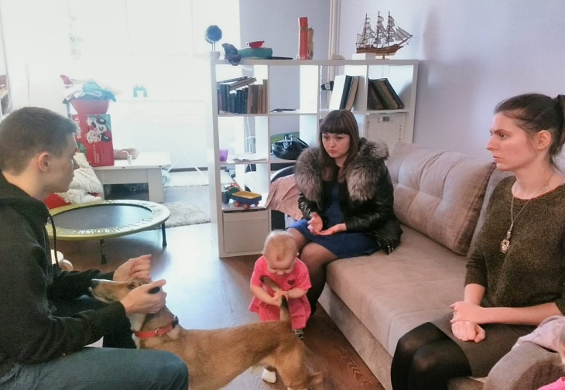 | Совместно с сотрудниками ОДН ОМВД России по району Замоскворечье осуществлено 45 (АППГ-25) выходов в семьи.
В целях пресечения безнадзорности, беспризорности и правонарушений среди несовершеннолетних, фактов вовлечения детей и подростков в антиобщественную и преступную деятельность, бродяжничество и попрошайничество, выявления взрослых лиц, вовлекающих несовершеннолетних в преступную и антиобщественную деятельность инспекторами ОДН ОМВД России по району Замоскворечье г. Москвы совместно с УУП, ОУУР и КДНиЗП принимались организационно-практические меры, направленные на улучшение индивидуально-профилактической работы среди подростков, укрепления взаимодействия служб полиции в работе по профилактике, раскрытию и расследованию преступлений несовершеннолетних.
КДН и ЗП совместно с ОДН ОМВД России по району Замоскворечье, ОДН ЛУ МВД на станции Москва – Павелецкая ОУУР, УУП, ГИБДД при участии КДН и ЗП, специалистами органов опеки и попечительства за истекший период 2018 года приняли участие в 6 оперативно - профилактических мероприятиях «Подросток», в том числе «Безопасная железная дорога», «Безопасная дорога домой», а также во всероссийском профилактическом мероприятии «Дети России 2018».
Проведены 8 бесед и интерактивные игры совместно с инспектором ОДН ЛУМВД на станции Москва – Павелецкая о безопасном поведении на железной дороге в колледжах и школах района в преддверии летних каникул, 2 экскурсии для школьников и студентов колледжа с посещением музея железнодорожного транспорта и отделения полиции.
На территории района Замоскворечье на постоянной основе при взаимодействии с общественными организациями проводятся антиалкогольные рейды, целью которых является выявление нарушений продажи алкогольной продукции несовершеннолетним. По результатам рейдов 14 граждан, допустивших продажу алкогольной продукции несовершеннолетним привлечены к административной ответственности.
Взаимодействие по профилактике употребления наркотических и психотропных веществ с ОНК УВД по ЦАО, ДНЦ Московского научно-практический центра наркологии Департамента здравоохранения города Москвы, ГУ социально – реабилитационный центр для несовершеннолетних «Возрождение»
- Оказание консультационной и реабилитационной помощи сотрудниками ДНЦ МНПЦН и ГУ СРЦ «Возрождение» - 4 человека (АППГ-8)
- Организация интерактивных занятий, профилактических бесед, лекций совместно с ОНК УВД по ЦАО в школах и колледжах (с апреля по июнь). Всего проведено совместно 8 мероприятий (АППГ-8).
- Участие в заседаниях круглых столах, координационных совещаниях КДН и ЗП
Мероприятия по противодействию экстремизму и ксенофобии
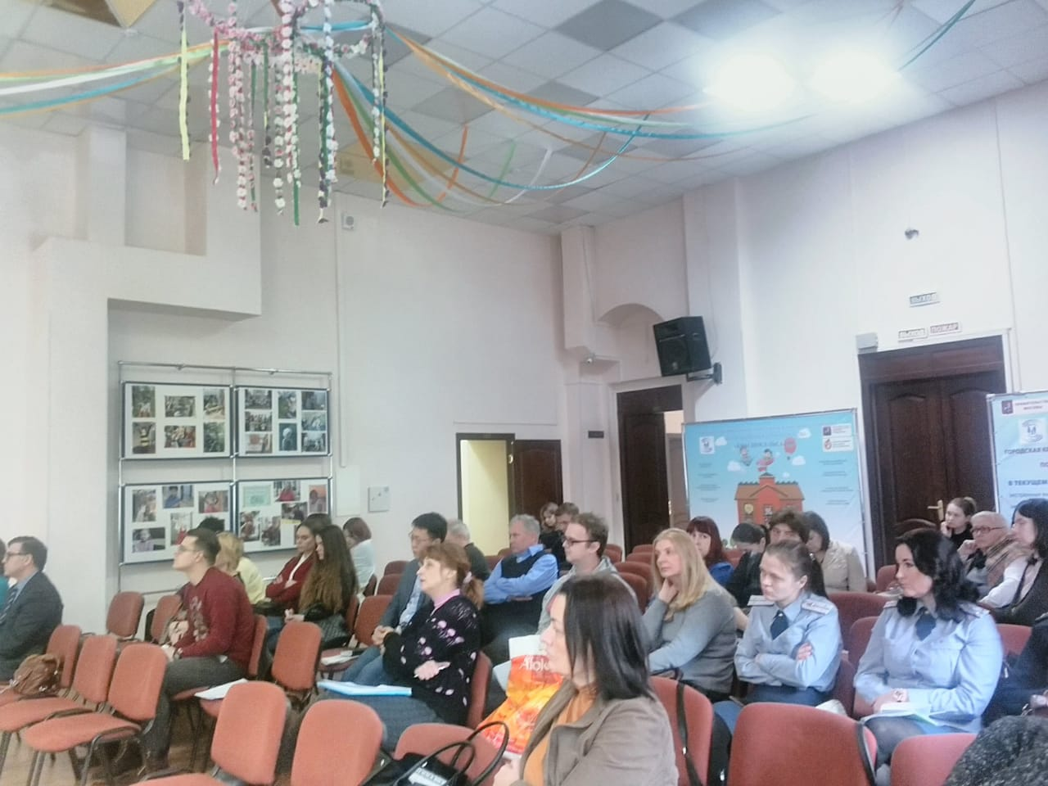 | Координационное совещание по теме: «Об организации профилактической работы с обучающимися в образовательных учреждениях района Замоскворечье по профилактике различных видов зависимостей».
Круглые столы
- круглый стол по противодействию экстремизму и укреплению межнационального согласия.
Конкурсы: «Я выбираю жизнь» направленный на профилактику негативных проявлений, в том числе действий экстремистской направленности». Количество участников: более 100, все были награждены почетными призами и грамотами.
Мероприятия по военно–патриотическому воспитанию
Проведено 8 мероприятий (АППГ-14): экскурсии, фестивали, игры, квесты, спортивные мероприятия.
Профилактика участия несовершеннолетних в несанкционированных митингах
По данной тематике специалистами КДН и ЗП совместно с социальными педагогами образовательных организаций, Молодёжной палатой Замоскворечья, правоохранительными органами и с участием помощника замоскворецкого межрайонного прокурора с обучающимися и студентами образовательных организаций района Замоскворечье проведено - мероприятий: интерактивные занятия, доверительные беседы, выступления, лекции, родительские собрания. На учете в КДНиЗП состоит 1 несовершеннолетний, участвующий в несанкционированном пикете, с ним проводится необходимая профилактическая работа: 5 правовых бесед, 2 из них в школе с участием законных представителей, 3 комиссией совместно с ОДН ОМВД России по району Замоскворечье. Несовершеннолетний участвовал в экскурсии в музей танковых войск и в военно-патриотической игре – квесте, регулярно проводится взаимодействие с классным руководителем по вопросу успеваемости несовершеннолетнего.
Взаимодействие с учреждениями, осуществляющими досуговую и социально-воспитательную работу
На заседании КДН и ЗП регулярно присутствует заместитель директора МБУ СДЦ «Орион», которая является членом комиссии.
За отчетный период направлено в МБУ – 8 несовершеннолетних, которые имеют возможность посещать курсы журналистики, тренажерный зал, УШУ, участвовать в концертах, фестивалях, акциях, экскурсиях, организованные МБУ.
В марте была проведена проверка эффективности деятельности МБУ и досуговых некоммерческих организаций МО Замоскворечье в 2018 году. Всего проверено - 7 организаций (АППГ- 7): МБУ СДЦ «Орион», ДХС «Кармин», АНО КДЦ «Орбита» (2 помещения), НП СДК «Патриот», АНО СДЦ «Спорт Плюс», НП Редакция газеты «Вестник Замоскворечья», АНО КДЦ «Вместе весело».
Взаимодействие КДН и ЗП с ОПОП района Замоскворечье и Центром социальной помощи семье и детям «Семья».
Совместными силами осуществляется еженедельные выходы в семьи с целью:
- мониторинга жизненной ситуации;
- составления актов ЖБУ (жилищно–бытовых условий);
- осуществления контроля над исполнением законных интересов несовершеннолетних;
- психологической и эмоциональной поддержки семьям и несовершеннолетним;
- оказания содействия в получении социально - экономической помощи;
- консультаций по вопросам воспитания, образования, психологического здоровья, зависимостей;
- правового информирования.
Всего за отчетный период было осуществлено – 99 (АППГ-149) выходов из них 65 в семьи и 34 к несовершеннолетним.
Совместно с ОДН - 25 (АППГ - 25);
С ГБУ ЦСПСиД «Семья» - 42 (АППГ – 99);
С ОПОП – 32 (АППГ – 50);
С сектором опеки и попечительства – 42 (АППГ – 27);
С досуговыми организациями (МБУ СДЦ «Орион») – 18 (АППГ – 15);
С сотрудниками администрации МО Замоскворечье – 8 (АППГ – 8);
С социальными педагогами школ – 11 (АППГ – 7).
Так же совместно осуществляется:
- работа по составлению и реализации плана индивидуально профилактической работы с несовершеннолетними совершившими правонарушение;
- совместные рейды в местах скопления лиц осуществляющих антиобщественную деятельность;
- участие в профилактических мероприятиях (волонтерских акциях, экскурсиях, праздниках, лекциях, правовых беседах, родительских собраниях) (Всего: 26 мероприятий);
- участие в заседаниях комиссии КДН и ЗП и ОПОП района Замоскворечье.
Примеры проведения совместных оперативно-профилактических мероприятий.
В рамках недели, приуроченной ко Всемирному дню толерантности, а также в ходе второго этапа оперативно - профилактической акции «Дети России» в марте 2018 года прошло комплексное мероприятие, в котором приняли участие инспектор КДНиЗП района Замоскворечье, сотрудники линейного управления МВД России на станции Москва – Павелецкая, специалисты Центра профилактики правонарушений, ГБУ ЦСПСиД «Семья» и ОПОП района Замоскворечье, социальные педагоги и классные руководители.
В рамках оперативно - профилактической акции «Дети России» специалисты КДН и ЗП района Замоскворечье совместно со специалистами ГБУ ЦСПСиД «Семья», ОПОП района Замоскворечье, сотрудниками линейного управления МВД России на станции Москва – Павелецкая и специалистами Центра профилактики правонарушений посетили неблагополучные семьи, состоящие на учете. Несовершеннолетним напомнили основные правила поведения на железной дороге, родителей предупредили об ответственности, которую они несут за своих детей и недопустимости совершения противоправных действий.
В ФГБОУ «Московский технологический университет» прошла лекция с интерактивной игрой, целью которой было закрепить знания об ответственности за совершение противоправных действий. Совместно с председателем молодежной палаты была проведена ролевая игра, в которой ребята узнали, как, не нарушая закон, отстоять свою точку зрения на политическую ситуацию в стране.
14 июня 2018 года в Колледже малого бизнеса № 4 старший помощник Замоскворецкого межрайонного прокурора Севрюгина А.Е., помощник Замоскворецкого межрайонного прокурора Сардаева А.М. и ответственный секретарь КДНиЗП района Замоскворечье Ковалёва О.Ю. провели беседы со студентами колледжа. Перед началом летних каникул и в дни проведения Чемпионата мира по футболу студентам напомнили про их права и обязанности, недопустимость совершения противоправных действий.
Информационно-просветительская деятельность по предупреждению правонарушений, профилактике зависимого поведения. Популяризация здорового образа жизни.
В районных средствах массовой информации (газета «Вести Замоскворечья», сайты, социальные сети) публикуются материалы по вопросам профилактике правонарушений и негативных явлений среди несовершеннолетних, межкультурного взаимодействия и формирования толерантности, интернационализма и патриотизма, информация о религиях и верованиях народов. В рамках мероприятий, проводимых КДН и ЗП района Замоскворечье по профилактике экстремистских и националистических проявлений в подростковой и молодежной среде, были размещены в общеобразовательных учреждениях района Замоскворечье информационные плакаты. Также издана и размещена информация на антинаркотическую тематику. В образовательных учреждениях района выпускаются школьные и вузовские газеты и журналы, на страницах которых имеют отражение и вопросы патриотического и интернационального воспитания.
Отчёты о проведенных мероприятиях размещаются на сайте муниципальной газеты «Вести Замоскворечья» и сайте МО Замоскворечья – 14 публикаций.
В 2018 году отмечалось столетие со дня образования Комиссий по делам несовершеннолетних. В рамках празднования этого события руководители муниципального округа поздравили членов КДНиЗП района Замоскворечье и вручили им почётные грамоты.
Таким образом, в результате совместной деятельности всех субъектов и учреждений профилактики безнадзорности и правонарушений в районе Замоскворечье достигнуты определённые положительные результаты - снижено количество несовершеннолетних, совершающих правонарушения, организована работа по профилактике негативных явлений в молодёжной среде, проводятся необходимые мероприятия по раннему выявлению неблагополучных семей и детей, находящихся в трудной жизненной ситуации. Особое внимание в 2018 году было уделено профилактике зависимого поведения и экстремизма среди несовершеннолетних, а также профилактике участия несовершеннолетних в несанкционированных мероприятиях.
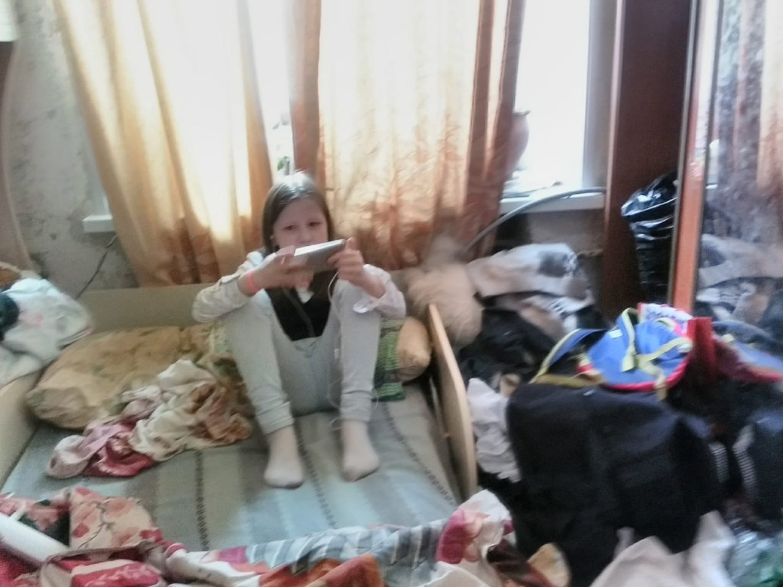 | Одновременно решаются задачи по преодолению социального сиротства, работы с «кровной семьёй», направленной на сохранение семьи, создание условий для воспитания ребенка в родной семье, развитию семейных форм устройства детей-сирот и детей, оставшихся без попечения родителей.
В ходе проведенной в 2018 году проверки заместителем руководителя Департамента труда и социальной защиты населения города Москвы Бербер Е.В. и ответственным секретарем Московской городской межведомственной комиссии по делам несовершеннолетних и защите их прав Котовым Ю.Б. существенных нарушений в деятельности КДНиЗП района Замоскворечье не установлено.
Для дальнейшего усиления профилактической работы с несовершеннолетними и семьями необходимо решить следующие задачи:
- Укрепление и расширение межведомственного взаимодействия комиссии по делам несовершеннолетних и защите их прав, органов опеки и попечительства и иных государственных и общественных структур, занимающихся проблемами профилактики семейного неблагополучия. Особое внимание уделить организации совместной работы со службой участковых уполномоченных полиции и ОПОП по выявлению раннего семейного неблагополучия и контролю за семьями и детьми «группы риска».
- Совершенствование и внедрение новых методик и технологий по проблемам выявления неблагополучных семей в рамках реализации программы профилактики социального сиротства. Продолжение сотрудничества со службой социального сопровождения ГБУ ЦСПСиД «Семья».
- Продвижение восстановительных программ школьных служб примирения с целью профилактики правонарушений и интеграции в социум участников конфликтных и противоправных ситуаций.
III. организация досуговой, социально-воспитательной, физкультурно-оздоровительной и спортивной работы с населением по месту жительства

Организация досуговой, социально-воспитательной, физкультурно-оздоровительной и спортивной работы с населением по месту жительства в муниципальном округе в 2018 году проводилась подведомственными 6 некоммерческими досуговыми организациями и 1 муниципальным бюджетным учреждением на базе 11 нежилых помещений и 8-ми дворовых спортивных площадок.
В наших досуговых учреждениях работали 21 кружок (АППГ - 27) и 27 спортивных секций и групп (АППГ – 32) с общим охватом занимающихся более 1400 человек (АППГ - 1700) от 4-х лет и старше. Более 70% занимающихся дети и подростки до 18 лет. Информация о кружках и секциях, графики работы досуговых клубов, анонсы праздничных мероприятий размещаются на сайте администрации муниципального округа и в газете «Вести Замоскворечья».
К сожалению уменьшение количества кружков и секций, а также занимающихся в них сократилось в связи с проводимыми ремонтами помещений досуговых клубов «Патриот» и «Орбита», а также с частичным перенпрофилированием «СпрортПлюс».
Направленность работы досуговых клубов в районе различна. Так из 7-ми досуговых учреждений: в МБУ СДЦ «Орион» проходят занятия по мини-футболу, флорболу, баскетболу, спортзал, УШУ и Цигун, студия по керамике, Ансамбль современного танца “Спектр” для детей от 3 до 12 лет, изостудия Рафаэль, фотостудия Гелиос, кружок рукоделия – клуб «Русские традиции», английский клуб, Секция карате и тхэквондо и другие. МБУ СДЦ «Орион» проводит физкультурно-оздоровительную и спортивную работу с детьми и подростками на спортивных площадках; работу по профилактике негативных явлений в подростковой и молодежной среде, а также социально-воспитательную, художественно-эстетическую и досуговую деятельность с жителями разных возрастных категорий муниципального образования.
СДК «Патриот» имеет ярко выраженную спортивно-оздоровительную направленность в клубе функционируют такие секции как айкидо, айкибудо, дзюдо, тренажерный зал, тайский бокс, кикбоксинг. АНО СДЦ «Спорт плюс» работают такие секции как Фитнес-студия, студия эстетического развития «Веселые искорки», занимательная математика, программирование : робототехника, компьютерная графика, информатика; йога, танцы, джаз-фанк, рукопашный бой, «Кармин» осуществляют работу по художественно-эстетическому воспитанию и декоративно прикладному искусству, КДЦ «Вместе весело» проводятся занятия в секциях по караоке, Пилатесу, стретчингу, йоге и студии вокала. КДЦ «Орбита» функционируют такие секции как фитнес-аэробика, шахматы, цигун, гимнастика йога, Шоу-Дао, цирковая студия, школы игры на гитаре, детская творческая мастерская «Улей» организована военно-патриотическая работа, создан поисковой отряд «Победа», развернута музейная экспозиция, посвященная боевой славе защитников Отечества.
В КДЦ «Вестник Замоскворечье» организована работа таких кружков и секций как журналистика (с возможностью публикаций статей, занимающихся в районной газете), исторический клуб, основы православной культуры, студия "Мозаика" для детей где идут занятий ИЗО, подготовка к школе, вокал, восточные танцы, иностранные языки и др.
Информация о досуговых организациях с адресами и телефонами регулярно публикуется в муниципальной газете «Вести Замоскворечья» и на официальном сайте администрации.
В 2018 году на спортивных площадках и закрытых помещениях муниципального округа было проведено 155 спортивных и досуговых мероприятий. Охват составил 8400 человек.
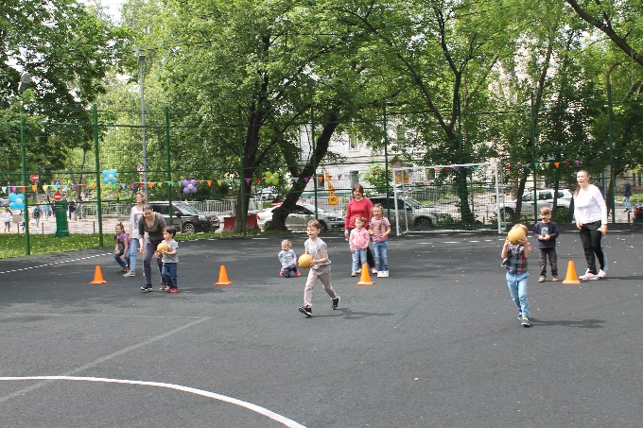
Большое внимание уделяется проведению соревнований для населения Замоскворечья муниципальным бюджетным учреждением СДЦ «Орион» - спортивных мероприятий городских акций «Выходи во двор – поиграем!», «Фитнес зарядка – в каждый двор». Ежеквартально проводятся турниры и соревнования по мини-футболу, стритболу, флорболу, дартсу, веселые и семейные старты.
В зимний период на территории Замоскворечье на 4 дворовых спортивных площадках открыты бесплатные катки для массовых катаний (Б. Овчинниковский пер., 11-а, Б. Серпуховская ул., д. 31, к. 6, Космодамианская наб., 40-42, Озерковская наб., д. 48-50).
В рамках празднования Нового года и Рождества Христова на ледовых площадках, прошли яркие праздничные мероприятия «Музыкальный каток», «Встреча зимушки-зимы».
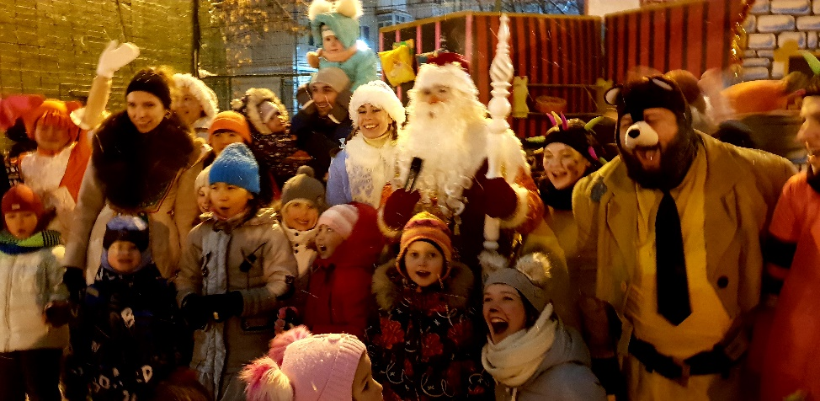

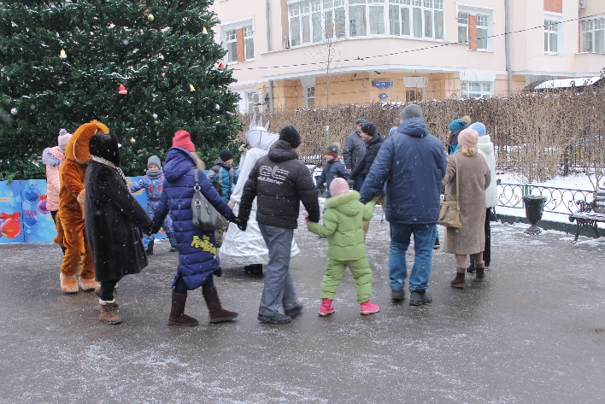
13 января 2018 г. в Михайловском парке (ул. Бахрушина, д. 17) прошло массовое праздничное мероприятие «Народные гуляния», посвященное Рождеству Христову и Старому Новому году.
Данное мероприятие является уже традиционным и проводится больше 7 лет подряд. В народных гуляниях приняли участие более 150 человек, это дети, занимающиеся в досуговых учреждениях муниципального округа и их родители, а также жители и гости района.
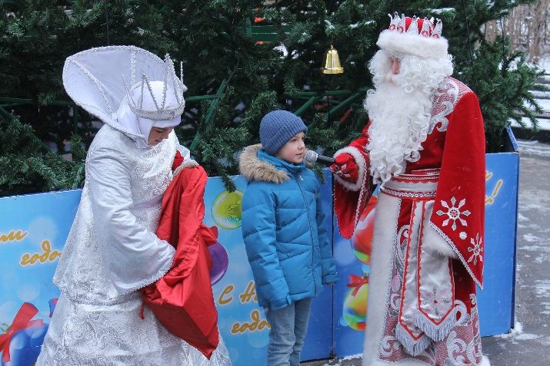
Праздник состоял из тематической интерактивной игровой программы, где главными героями стали символ года Пес-барбос, Снежная королева и ,конечно же, Дед Мороз.
Снегурочка и Дед Мороз проводили конкурсы и игры, развлекали публику, а самым активным участникам подарили новогодние сувениры. В завершении праздника всех гостей угощали горячим чаем и сладостями.

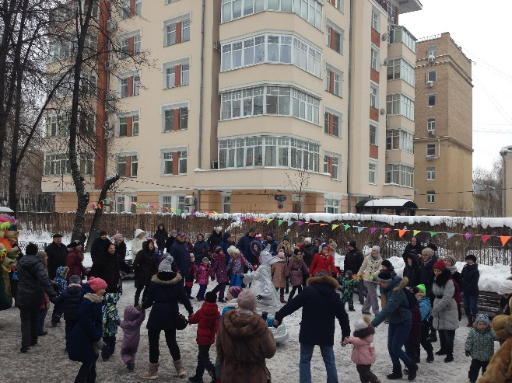
17 февраля 2018 г. в Михайловском парке на ул. Бахрушина прошел праздник, посвященной Широкой масленице.
Программа праздника была очень разнообразной и включила в себя интерактивную программу для детей с участием скоморохов в ярких традиционных костюмах с шутками и прибаутками, праздничный концерт детского театра песни «Амега», конкурс блинов «Кто больше съест блинов», «Масленичные эстафеты», блок силовых конкурсов: «Гвозди», «Гиря» с вручением призов.
Праздник был увлекателен для всех гостей праздника, пришедших на мероприятие.
В завершении всех гостей праздника угощали блинами, сладостями и горячим чаем из самовара.
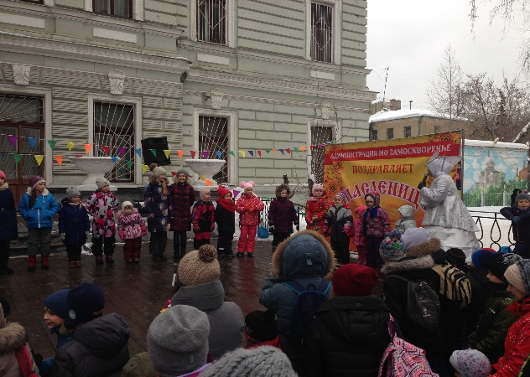
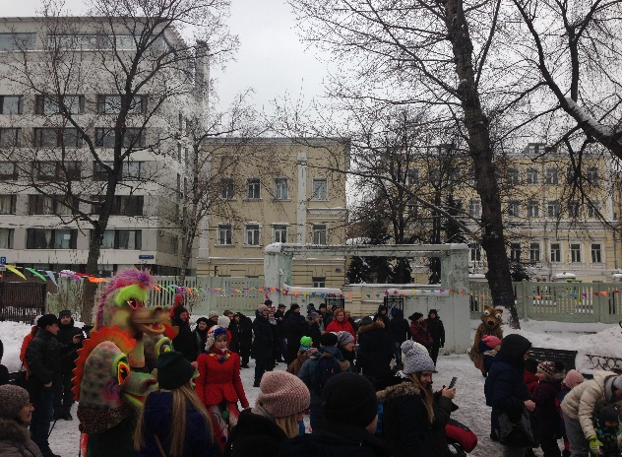
Дважды в год проводятся для всех жителей МО Замоскворечье литературные клубы, на которые приглашаются известные личности в сфере искусства. Гостем 2018 года стал член Союза кинематографистов России, член Гильдии актеров кино России – Аверюшкин Николай Владимирович.
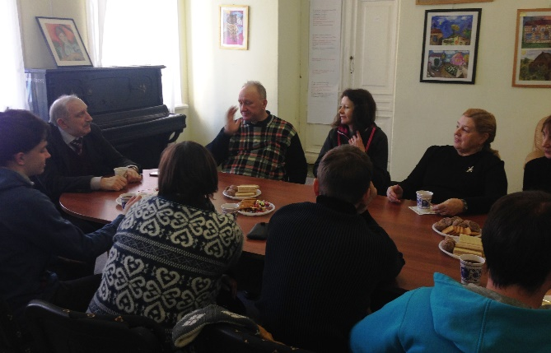
Первый литературный клуб прошел 1 марта 2018 года в ЦДТ «Замоскворечье» по адресу: ул. Бахрушина. 17. Встреча жителей с актером была организована за чайным столом, где все гости смогли задать свои вопросы о творчестве актера, его многочисленных ролях в фильмах, постановках в театральной студии и планах на будущее.
В завершении встречи всех гостей ждали сувениры и фото на память.
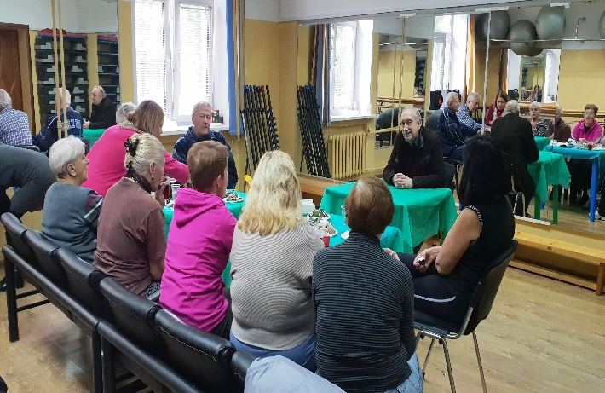
А вторая встреча с Аверюшкиным Н.В. прошла 1 октября 2018 года в МБУ СДЦ «Орион» по адресу: Б. Пионерская, д. 24. Беседа с актером прошла в непринужденной обстановке, за чайным столом.

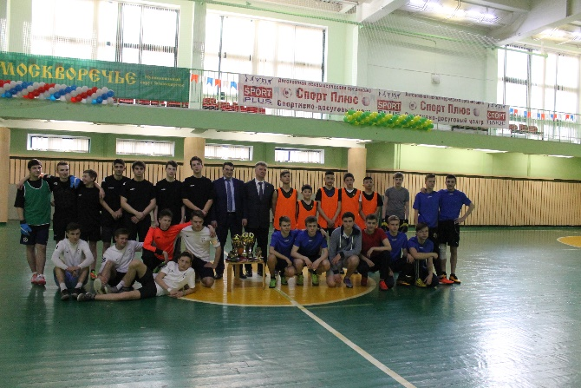
В муниципальном округе успешно развивается мини-футбол. В организации тренировочного и соревновательного процесса задействованы все возрастные группы (от 7 до 70 лет), в связи с этим ежемесячно проводятся турниры с разными возрастными группами населения. Уже в 13-й раз прошел Кубок Замоскворечья по мини-футболу среди дворовых молодежных команд.
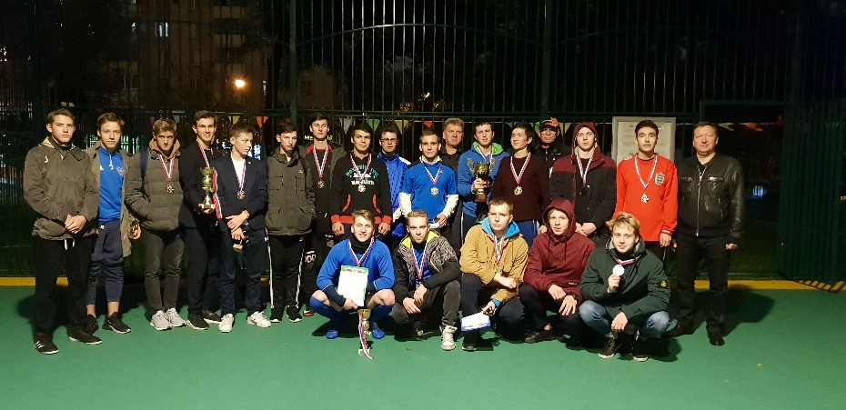
В сентябре прошел 4-й кубок Главы муниципального округа на спортивной площадке по адресу: Дубиниснкая дом 2. В турнирах приняло участие более 10 команд, игры посетило более 800 ребят. Участники команд призеров и победителя получили кубки, медали и ценные призы от МО Замоскворечья.
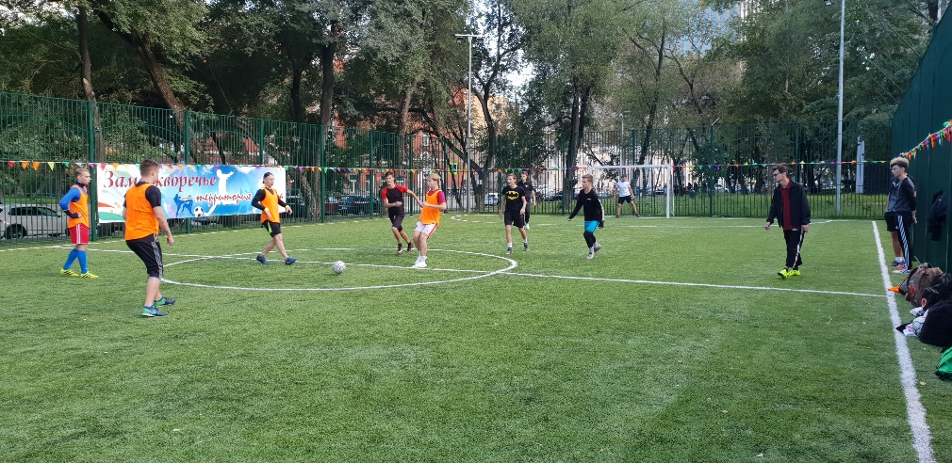

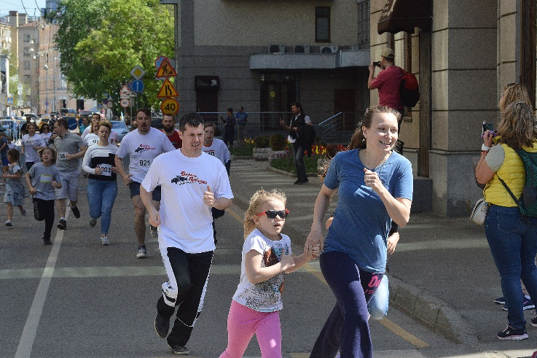
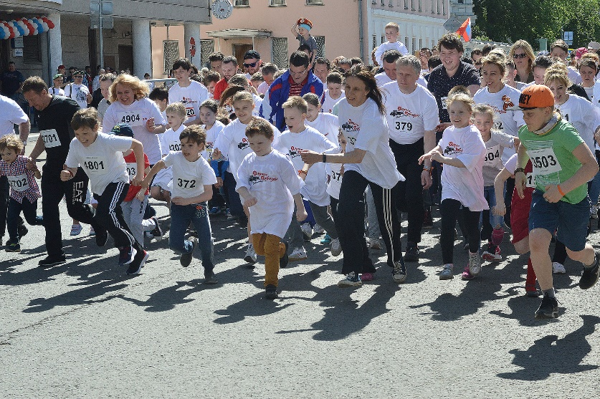
Основным спортивным мероприятием в районе стал ежегодный Спортивно-патриотический праздник «Дороги Победы», который проводился в 17-й раз. Дистанцию длиной 1148 м. (ровно столько дней длилась Великая Отечественная война) по улицам Замоскворечья пробежали более 500 жителей района от 3 до 80 лет. Победителям в 20-ти возрастных категориях района были вручены памятные призы от администрации. Каждый участник получил памятную футболку с логотипом «Дороги Победы».
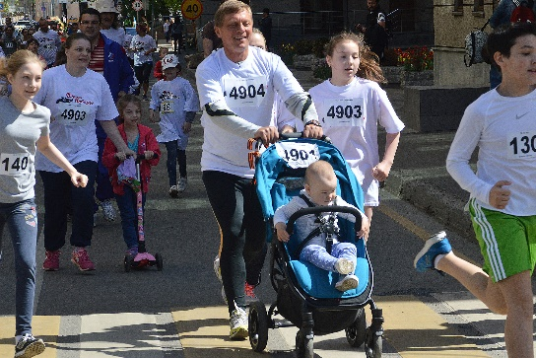

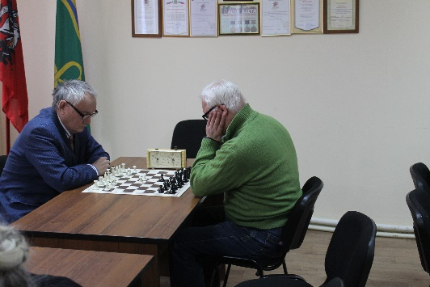
Проведён, уже ставший традиционным Чемпионат Замоскворечья по шахматам. Эти соревнования собирают всех любителей шахмат от 6 до 80 лет, ветеранов войны и труда.
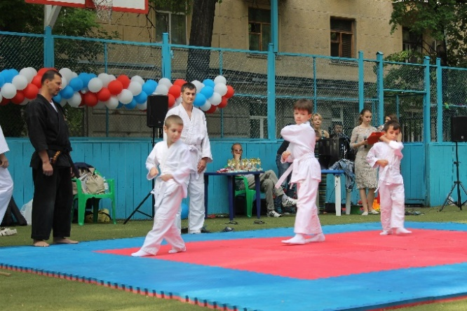
В мае 2018 года на спортивной площадке Космодамианская наб. д. 40-42 с большим успехом прошел уже 8-й Фестиваль боевых искусств, в которых свое мастерство показали юные и взрослые спортсмены досуговых клубов района.
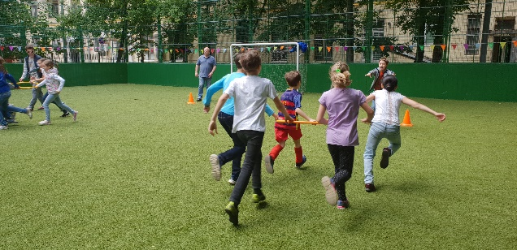
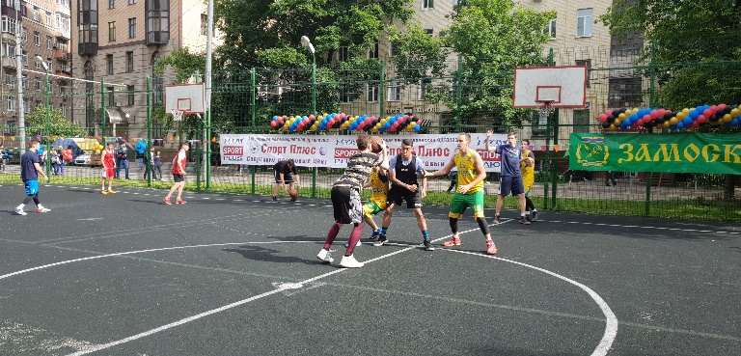
В летний период прошли различные спортивные мероприятия, которые пользуются огромным спросом на территории района. («Папа, мама и я – спортивная семья», посвященный Дню семьи, турнир по мини - футболу среди дворовых команд, посвященный Дню борьбы с наркоманией и наркобизнесом, День молодежи, Спортивный праздник ко Дню России, День физкультурника….

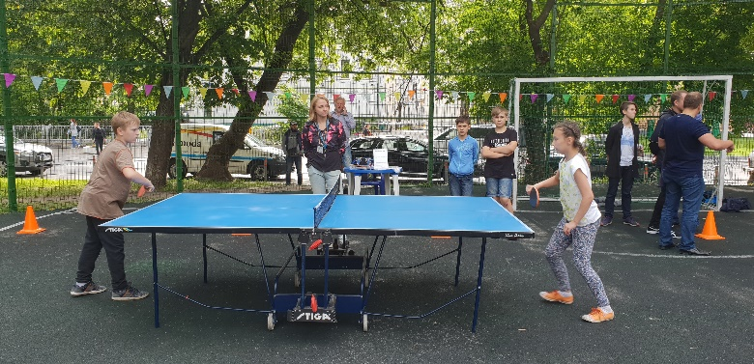
Также в летний период еженедельно была организована работа силами досуговых клубов района на дворовых площадках проходили открытые уроки и мастер классы.

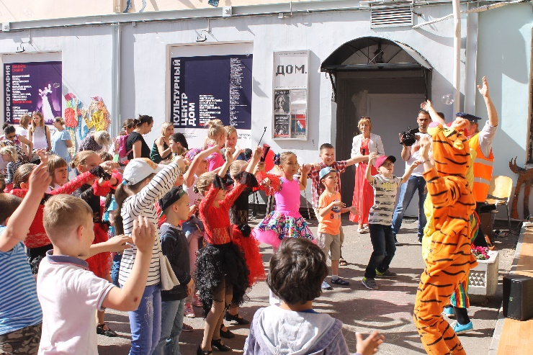
30 мая 2018 года состоялось, ставшее уже традицией, праздничное мероприятие для самых маленьких жителей Замоскворечья – «День защиты детей». Праздник прошел на площадке Московского Дома Самодеятельного творчества по адресу: Б. Овчинниковский пер., д. 24, стр. 4 и 5.
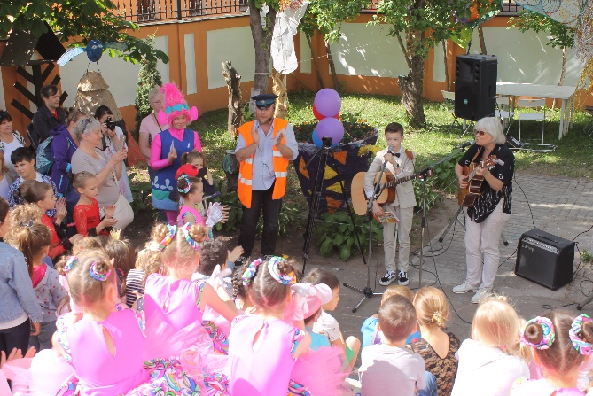
На празднике детям предложили совершить увлекательное путешествие на ТВОРЧЕСКОМ ПОЕЗДЕ!
на станции МУЗЫКАЛЬНАЯ - спеть любимые песни под гитару
на станции ТАНЦЕВАЛЬНАЯ - разучить новые танцы
на станции ТВОРЧЕСКИЕ МАСТЕРСКИЕ - рисовать, лепить,
работать на гончарном круге.
Всем пассажирам ПОЕЗДА было роздано мороженое!
Самым активным призы и медали!

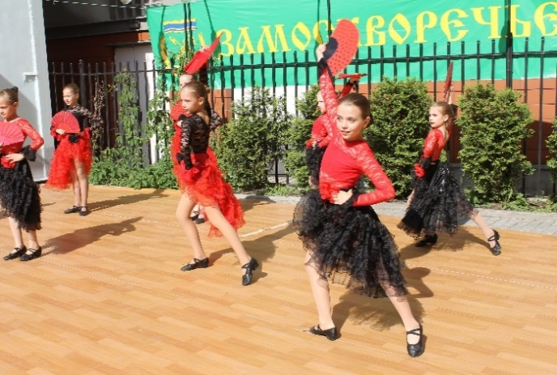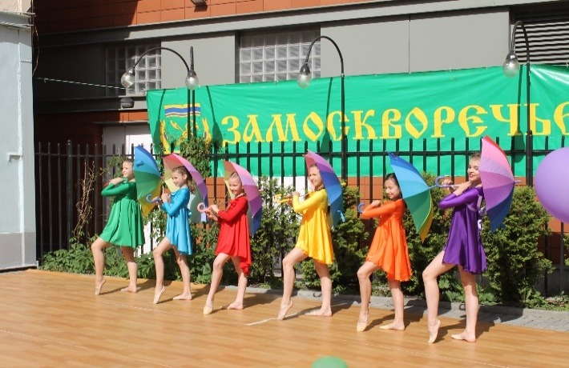

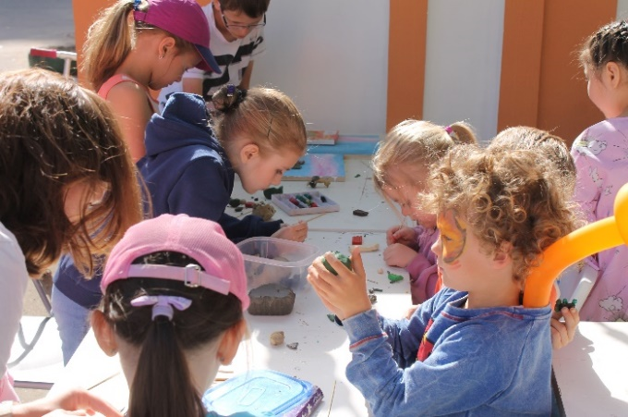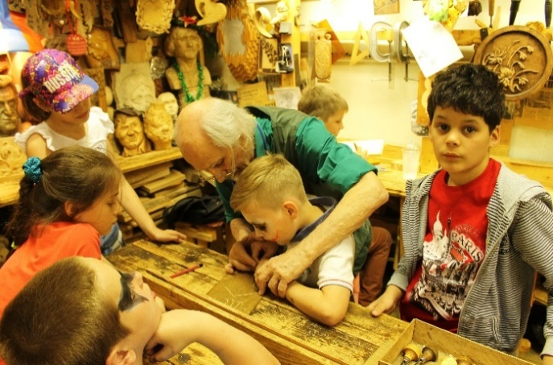

8 сентября на 2-х площадках в Михайловском парке на улице Бахрушина и на спортивной площадке по адресу Б. Овчинниковский пер., 11А прошло празднование Дня города.
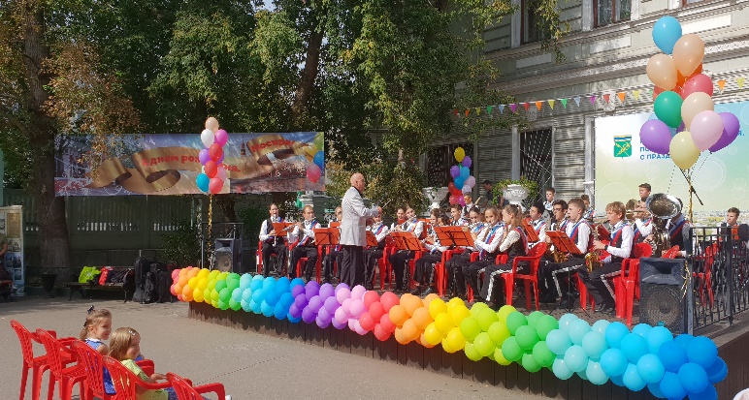
Начало праздничному концерту в Михайловском парке положили почетные гости праздника глава управы района Замоскворечье Романова Н.Н., глава муниципального округа района Замоскворечье Матвеев Н.П и глава администрации муниципального округа Замоскворечье Плотников Е.Н., которые выступили перед гостями праздника с поздравлениями. В программу праздника были включены танцевальные и вокальные композиции занимающихся досуговых клубов, студий, коллективов района, такие как:
- Гости праздника - оркестр музыкальной школы им. Стасова исполнили музыкальные произведения о Москве;
- Студия современного танца «Камелия» танцевальные композиции «На круглой планете», «Замечательный сосед», «Человечки», «Испания»;
- «Хор учителей города Москвы» и вокально-хоровая студия хора под руководством хормейстеров К.Р. Ефасовой и И.О. Нестеровой, концертмейстера Н.В. Авраменко исполнили «Московское попурри»;
- Театр танца «Фестиваль» танцевальная композиция «Я шагаю по Москве», «Ностальжи»;
- Колледж эстрадного и джазового искусства: Дарья Шушарина «Праздник», Андон Варданян. песни «Москва» и «Осенняя роса», дуэт Михаил Матвеев и Татьяна Федулова композиция «Мы вдвоем»;
- Ансамбль современного танца «Спектр» танцевальные композиции «Орлята», «Танцуйте с нами»;
- Романс «Ночь светла» в исполнении Нины Майоровой;
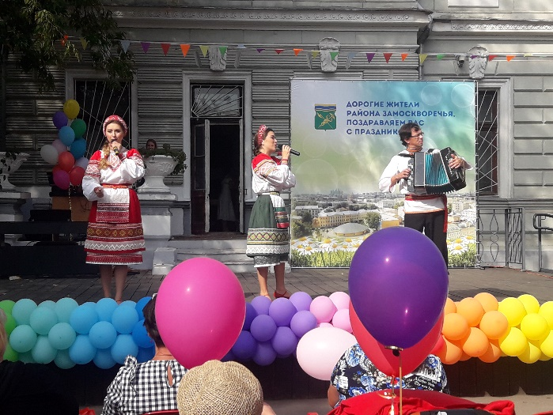
- Ансамбль народной песни и танца «Русский колорит»;
- Творческий коллектив РЭУ им. Плеханова: Муромова Полина «Лучший город земли», Темнякова Анна «С неба в небо»;
- ЦДТ «Москворечье» шоу-группа «Нужные люди» вокальная композиция «Желтые ботинки»;

- Артистки драматического и музыкального театра Инга Домбровская вокальная композиция «В горнице» и Анастасия Гаман «В Кейптаунском порту», «Кукушка», Марина Характерова и Арсений Герасимов «Шимми-шимми»
- Бразильское шоу Африка «Сrazy samba».
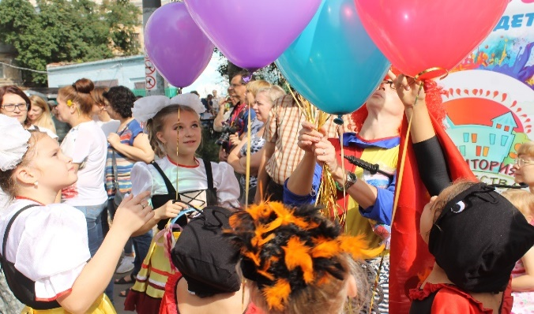
В завершении праздника все участники концерта совместно со зрителями исполнили Гимн Москвы.
Так же гостей праздника ждала интерактивная развлекательная программа, ростовые куклы, аниматоры, аквагрим.
Всем участникам праздника раздавали воздушные шарики!
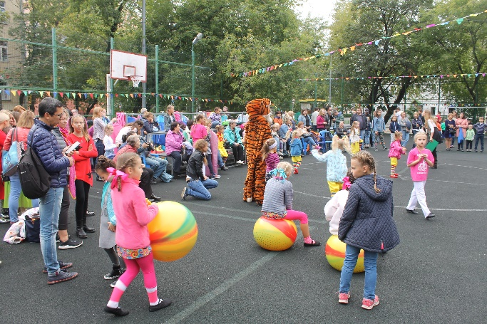
День города на дворовой спортивной площадке: включало в себя: показательные выступления среди занимающихся досуговых клубов нашего района, турнир по настольному теннису, веселые старты и эстафеты.

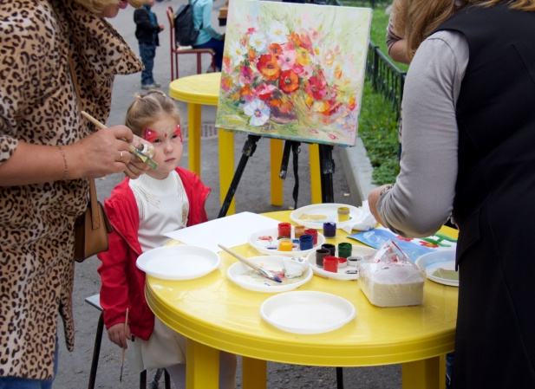
В программу праздника входило:
Красочные выступления студии современного танца «Спектр» - танцевальные композиции «Танцуйте с нами», «Я шагаю по Москве», «Орлята.
Вокальные выступления с песнями о Москве гостей праздника – воспитанников училища эстрадного и джазового искусства: «Моя Россия».
Далее праздник был продолжен турниром по настольному теннису, «Веселыми стартами», эстафетами, конкурсами с участием аниматоров и ростовых кукол с вручением призов за участие.
Мероприятие проходило в веселой атмосфере, в нем приняли активное участие как дети, так и взрослые.
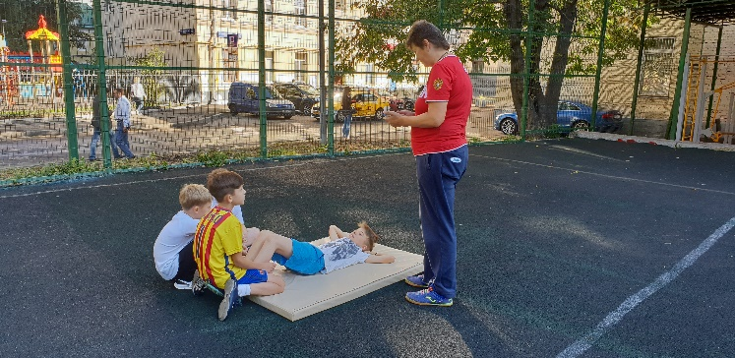
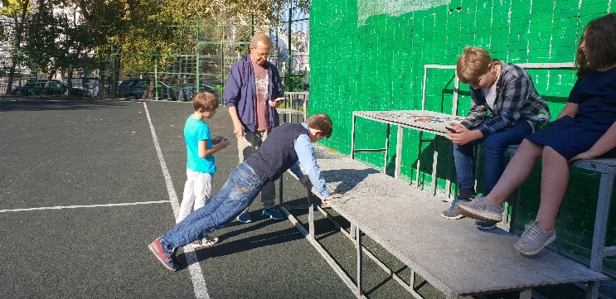
Шестой год проводятся соревнования по подготовке детей и подростков МО к сдаче нормативов комплекса ГТО.

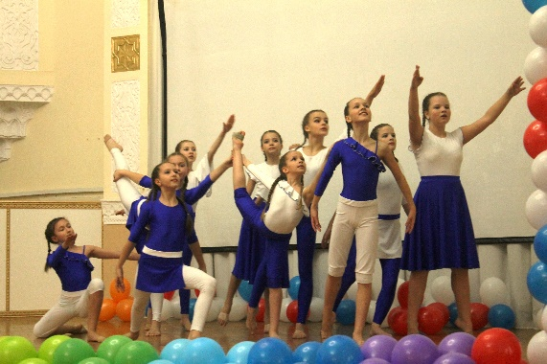
18 апреля 2018 года в концертном зале Татарского культурного центра по адресу: М. Татарский пер., д. 8 прошел 10-ый юбилейный Фестиваль танца к Международному дню танца для жителей МО Замоскворечье.
В программу фестиваля были включены танцевальные номера коллективов досуговых клубов нашего района:
- Студия современного танца «Камелия» (МБУ СДЦ «Орион): «Навстречу ветру», «Испанские мотивы», «Белые яблоки», «В тихом омуте»;
- Студия современного танца «Очаровашки» (МБУ СДЦ «Орион»): «Человечки», «Замечательный сосед»;
- Танцевальный коллектив «Созвездие диско» (КДЦ «Орбита): Рокабилли Стролл;
- «Театр индийского танца «Нирмала» (КДЦ «Орбита») танцевальный номер: «Пушпанджали»;
- Театр Танца «Фестиваль» (ГБОУ ДО ЦДТ «Замоскворечье»): «Амели», «Крылья», «Cha-cha-cha», «Танго», Вальс «Анастасия»;
- Танцевальная группа «Малина»: «Фиксики»;
- Театральная студия «Карнавал»: танцевальная композиция «Яблочко», «Валенки»;
- Студия испанского танца: «В ритме испанской гитары»;
- Студия классического танца «Гран Па» (АНО СДЦ «Спорт Плюс»): Вариация из балета Дон Кихот;
- Культурно –досуговый центр «Вестник Замоскворечья» - «Танец сабли и огня».
А также вокальные композиции приглашенных гостей, учащихся Детской джазовой школы при Государственном училище эстрадного и джазового искусства Шарова Алина и Краченко Злата исполнили композиции «Кукушка», «New-York».
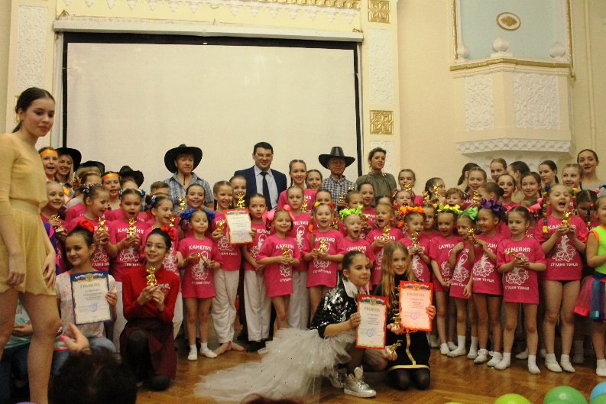
В завершении мероприятия, в торжественной обстановке, глава администрации муниципального округа Замоскворечье в городе Москве Евгений Николаевич Плотников вручил всем участникам фестиваля памятные сувениры и грамоты за участие.

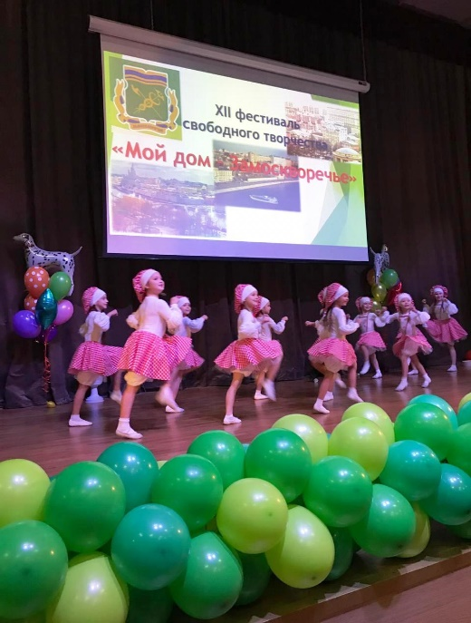
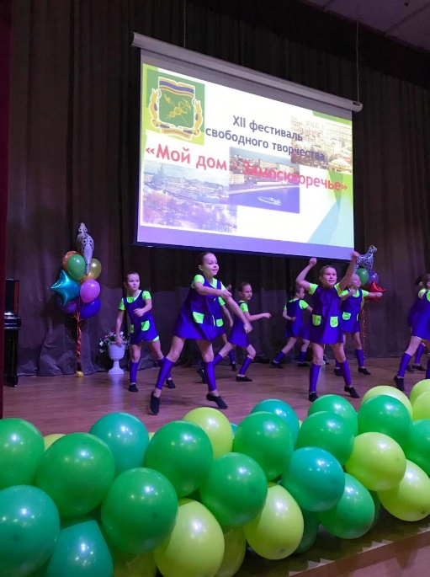
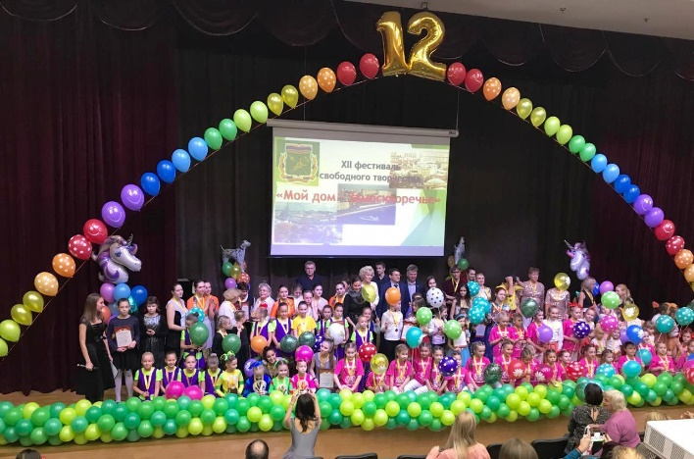
20 ноября 2018 года в актовом зале ГБОУ г. Москвы «Школа № 627 имени генерала Д.Д. Лелюшенко» по адресу: ул. Дубининская д. 42 был проведен 12-й Фестиваль свободного творчества «Мой дом – Замоскворечье». Целью фестиваля является создание единого творческого объединения всех досуговых организаций, работающих на территории муниципального округа Замоскворечья, раскрытие творческих способностей, проявление интереса и стремления к самореализации в новом качестве.
Данное мероприятие является еще одной хорошей традицией района Замоскворечье. Фестиваль объединяет все коллективы досуговых учреждений вместе: это и танцевальные коллективы, и секции борьбы, творческие театральные мастерские. На сцену выходят воспитанники досуговых клубов различных возрастов и показывают свои умения и навыки, которые они приобретают за весь учебный год. Можно сказать, что фестиваль «Мой дом – Замоскворечье» является итоговым событием за весь учебный год для воспитанников досуговых клубов и их тренеров, и учителей!
В мероприятии принимали участие творческие коллективы из досуговых и образовательных учреждений округа, а также гости Фестиваля – Вокалисты из Джазового колледжа (ГМУЭДИ) и из детской джазовой школы при ГМУЭДИ, Московский Дом самодеятельного творчества, Центр детского творчества «Замоскворечье», Центр социального обслуживания «Таганский» филиал Замоскворечье.
В рамках фестиваля также были проведены выставки:
1. Детская художественная студия «Кармин»;
2. Изостудия «Мозаика»;
3. Декоративно-прикладное объединение «Бижутерия».
200 участников и полный зал гостей собрались в тот день на празднике.
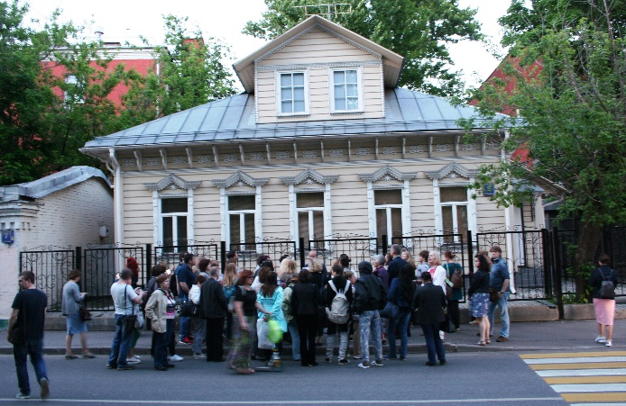
В отчетном году продолжились популярные краеведческие экскурсии для жителей района:
23 мая 2018 года для жителей муниципального округа Замоскворечье прошёл открытый урок по краеведению, его провёл известный московский писатель-краевед, один из лучших экскурсоводов клуба «Шагаю по Москве» Денис Дроздов, автор книг «Большая Ордынка: прогулки по Замоскворечью» и «Историческая Москва». Тема мероприятия - «Кузнецы и Монетчики».
Мероприятие посетило около 50 человек, причём были и семьи с детьми, и постоянные участники экскурсий, получившие приглашение по электронной почте.
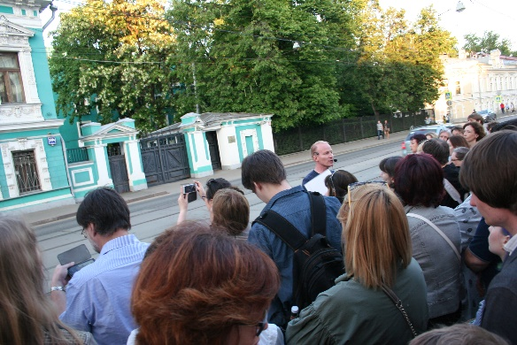
Маршрут пролег от фонтана «Адам и Ева» у станции метро «Новокузнецкая» по Новокузнецкой улице, по землям, где жили в древние времена московские мастера - кузнецы и монетчики.
Участники мероприятия узнали: какую церковь - единственную в Замоскворечье - не закрывали даже в советское время, где производят самые лучшие замоскворецкие сладости и можно ли их попробовать, зачем К.К. Гиппиус построил «гостиный двор» для бедных, какое расстояние проделывали каждый день мастера монетного дела и куда они шли и многое другое.
Все желающие могли задавать любые вопросы по истории Замоскворечья, в свою очередь в конце маршрута организаторы экскурсии провели краеведческую викторину с призами.
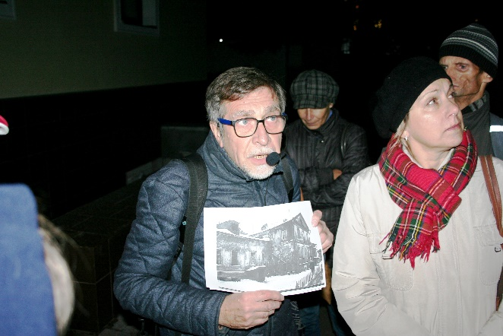
Следующую экскурсию провел 27 сентября 2018 года известный московский краевед Александр Фролов.
Тема экскурсии: «От Павелецкой к Нижним Садовникам».
Все пришедшие жители могли полюбоваться набережной Водоотводного канала, послушать об утраченных шедеврах архитектуры и полюбоваться на сохранившиеся, включая здание Кригскомиссариата. При вечерней подсветке наш город становится еще интереснее, светом подчеркиваются самые красивые и важные здания, мосты, набережные.
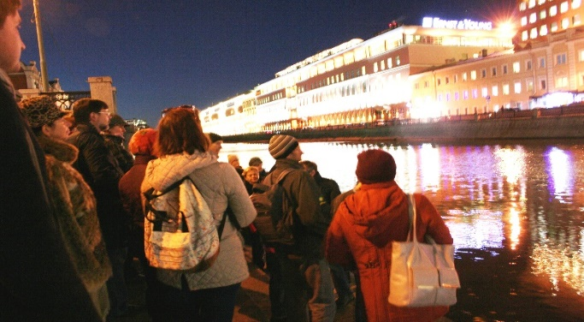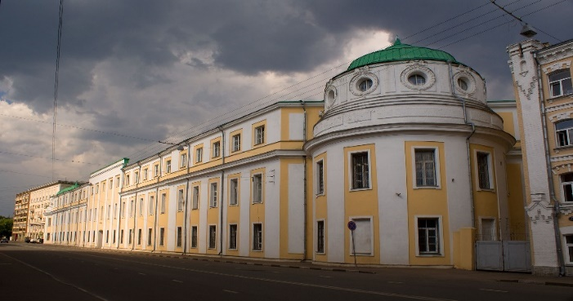

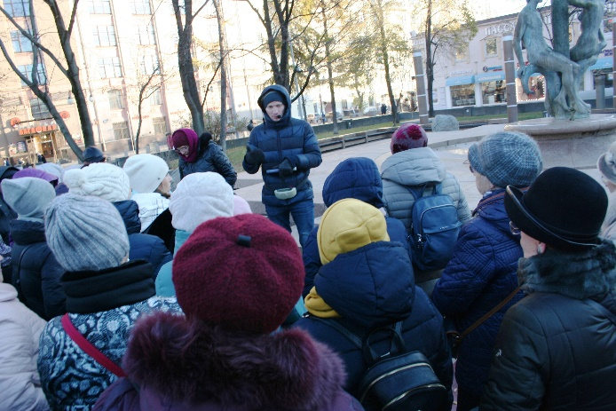
11 ноября 2018 г. прошла еще одна краеведческая экскурсия «Литературное Замоскворечье», которую провел известный московский писатель-краевед Денис Дроздов (Клуб пешеходных экскурсий «Шагаю по Москве»).

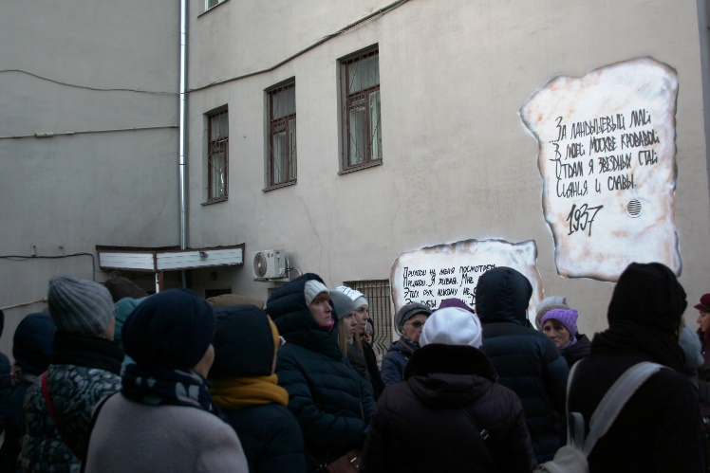
11 ноября - это день рождения Фёдора Михайловича Достоевского, к дому на Большой Ордынке, в котором бывал писатель (Куманинское подворье), также подошли участники экскурсии.
Все, кто не поленился прийти на эту увлекательную прогулку или, точнее урок краеведения на открытом воздухе, узнали много интересного. Например, что у Л.Н. Толстого было целых два адреса на Пятницкой улице в соседних домах; как князь Мышкин смог описать картину голландского мастера Яна Мостарта; где произошла встреча А.А. Ахматовой и М.И. Цветаевой; к какому дому «выезжает на Ордынку такси с больными седоками»; какой образок подарил Н.С. Гумилев юной А.А. Ахматовой?
Традиционно в конце экскурсии, уже в темноте, прошла краеведческая викторина. Полные впечатлений, экскурсанты разошлись по домам, ничуть не пожалев, что провели этот выходной день именно таким образом.
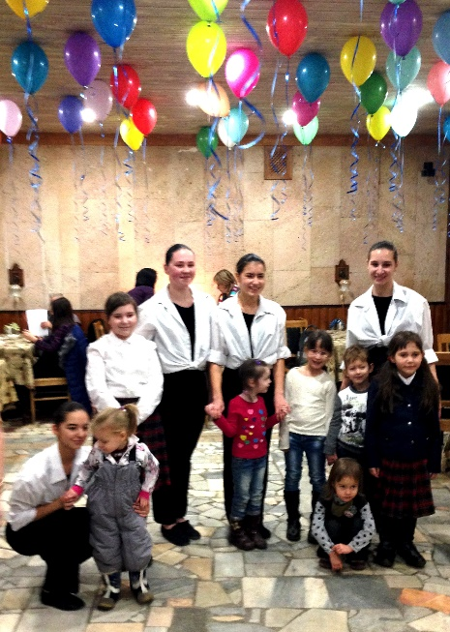
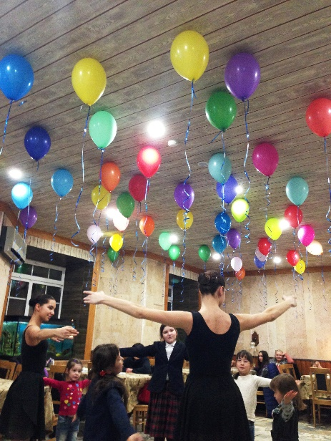
28 ноября 2018 года в помещении АНО КДЦ «Орбита» по адресу: ул. Пятницкая д. 43 администрацией района Замоскворечье было проведено праздничное мероприятие «Доброе сердце», посвященное Дню Опекуна.
Праздник состоял из интерактивной развлекательной программы для детей и взрослых, включающей в себя танцевальные, музыкальные номера, приглашенных коллективов и конкурсы с вручением сувениров.
Для всех гостей праздника были накрыты столы с праздничным ужином, чаем, фруктами и сладостями.
И завершился год новогодним праздником – «Муниципальная елка», который традиционно проходит в Московском театре «Луны». Елка прошла 23 декабря 2018 года.
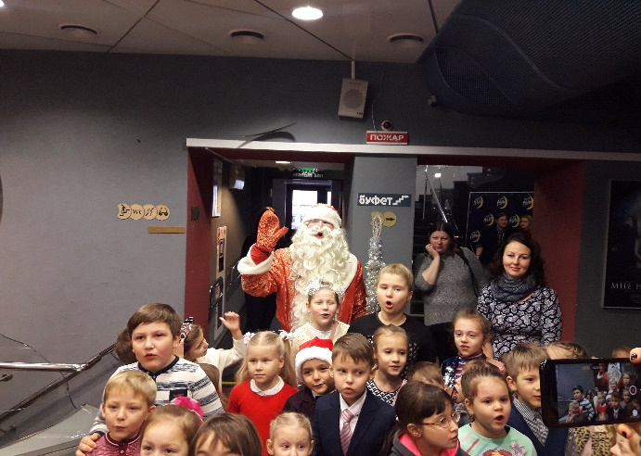
Перед началом спектакля в фойе театра всех маленьких гостей встречал Дед Мороз!
А ровно в 12:00 с последним звонком, все зрители прошли в зал и началось представление – детский спектакль «Фанта-Инфанта».

А после спектакля каждый ребенок получил подарок – набор шоколадных конфет в железном праздничном сундучке.
Соисполнителями досуговых и культурно-массовых мероприятий в отчетном году были Театр «Мастерская Олега Буданкова», ГБОУ г. Москвы «Школа № 627 имени генерала Д.Д. Лелюшенко», КМБ № 4, РБООИД «Мы – детям», Московский театр «Луны», Московский дом самодеятельного творчества, ансамбль современного танца «Спектр», Татарский культурный центр, ГБОУДО ЦДТ «Замоскворечье», что положительно сказалось на качестве досуговой, социально-воспитательной работы с населением по месту жительства.
Наш район выставляет команды на спартакиады по всем видам спорта, в том числе по мини-футболу, баскетболу, волейболу, плаванию, бегу, лыжам, настольному теннису, шахматам, шашкам, городкам, дартсу.
Спартакиада «Московский двор – спортивный двор»:
- Соревнования по мини-футболу;
- Соревнования по шашкам;
- Соревнования по шахматам;
- Соревнования по городошному спорту;
- Турнир по футболу на призы клуба «Кожаный мяч»;
- Соревнования по стритболу;
- Соревнования по волейболу;
- Соревнования по настольному теннису;
- Соревнования по дартс.

Спартакиада «Спорт для всех»:
- Соревнования по мини-футболу;
- Соревнования по шахматам;
- Соревнования по футболу;
- Соревнования по стритболу;
- Соревнования по настольному теннису;
- Соревнования по волейболу;
- Соревнования по дартс;
- Соревнования по шашкам.

Спартакиада «Всей семьей за здоровьем!»:
- «Зимние забавы»;
- «Весенние забавы»;
- «Туристический слет»;
- «Водные старты».

Спартакиада пенсионеров города Москвы:
- легкая атлетика;
- плавание;
- дартс;
- шахматы;
- стрельба из пневматического оружия;
- комплексная эстафета;
- настольный теннис.
Всего в окружных и городских мероприятиях приняли участие более 150 человек.
Команды района Замоскворечье заняли призовые места по следующим видам спорта:
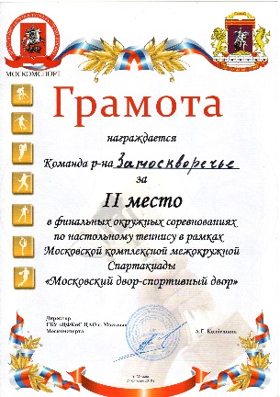
Спартакиада «Московский двор - спортивный двор»:
мини-футбол - 3 место,
шахматы - 3 место,
флорбол — 2 место,
городской турнир по футболу на призы клуба «Кожаный мяч» - 2 место,
финальные соревнования по стритболу - 1 место,
финальные соревнования по волейболу - 2 место,
финальные соревнования по настольному теннису - 2 место,
финальные городские соревнования по дартс - 3 место.

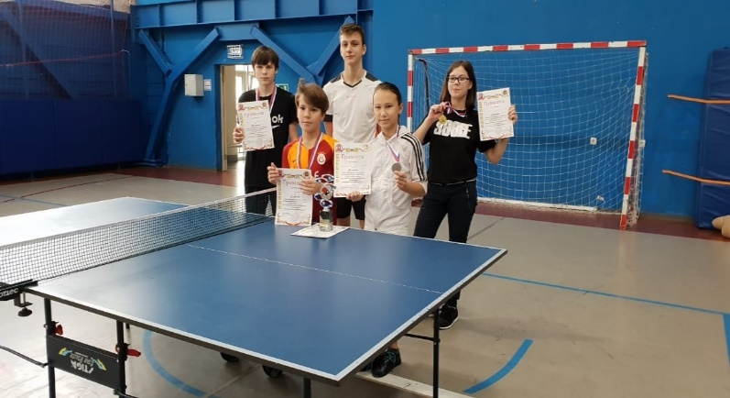
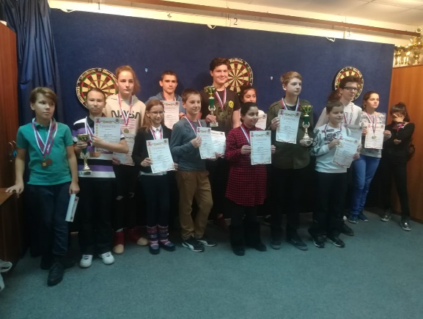

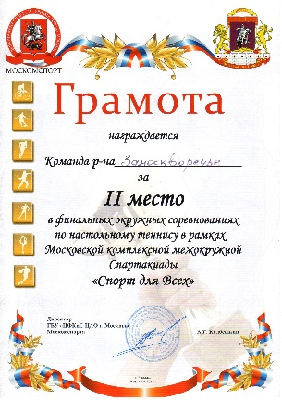
Спартакиада «Спорт для всех»:
- шахматы - 3 место,
- мини-футбол – 2 место,
- финальные соревнования по легкой атлетике (кросс) - 2 место,
- финальные соревнования по стритболу - 2 место,
- финальные соревнования по настольному теннису - 2 место,
- финальные соревнования по волейболу - 2 место.
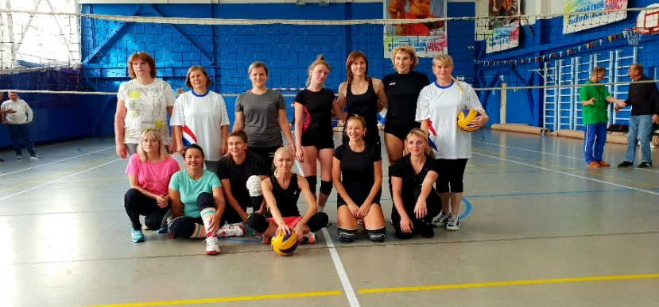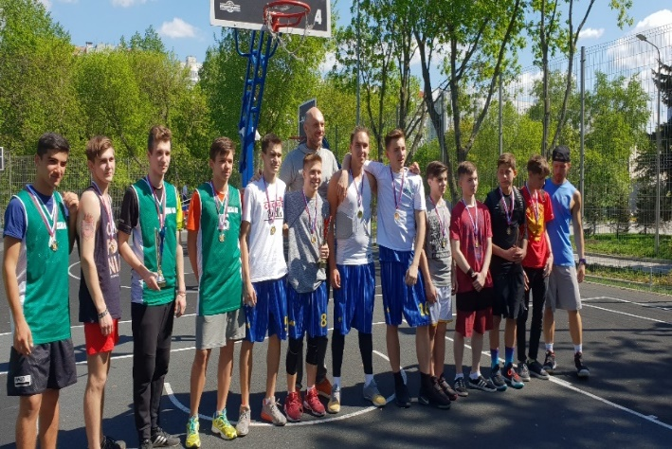

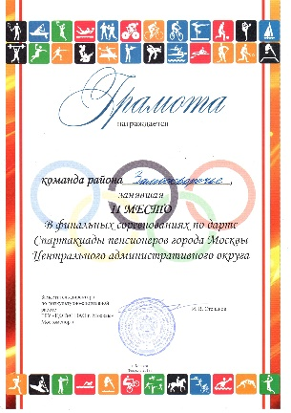
Спартакиада «Спартакиада пенсионеров города Москвы»:
- плавание - 3 место,
- дартс - 2 место,
- шахматы - 3 место,
- стрельба из пневматики - 2 место,
- комбинированная эстафета - 2 место.
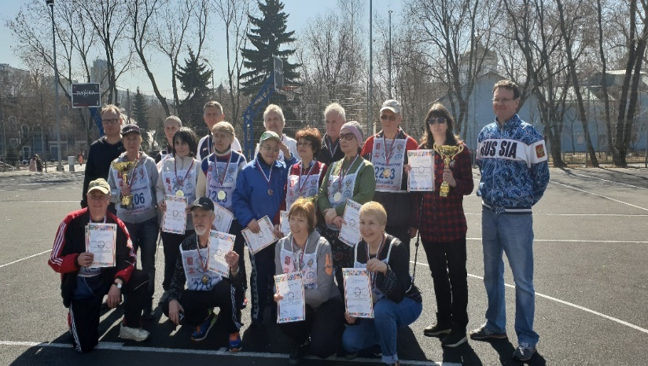
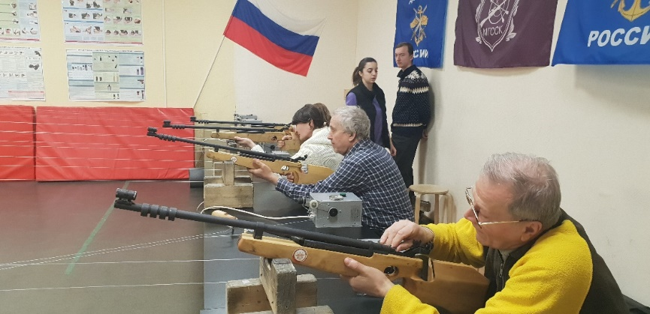

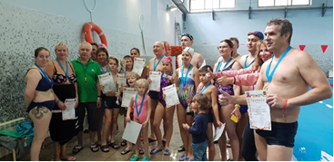
Соревнования Московской межокружной Спартакиады «Всей семьей за здоровьем» - зимние забавы - 2 место, весенние забавы - 3 место, окружные финальные соревнования спортивных семей «Водные старты» - 2 место.
По результатам 2018 года на окружных спартакиадах район расположился так:
«Московский двор - спортивный двор» 2 место,
«Спорт для всех» - 2 место,
«Спартакиада пенсионеров» - 2 место,
«Всей семьей за Здоровьем» - 1 место.
IV. Организация и осуществление опеки и попечительства
На учете в уполномоченном органе в сфере опеки и попечительства администрации муниципального округа Замоскворечье в городе Москве на 1 января 2019 г. – находится 64 (АППГ - 49) несовершеннолетних и 19 (АППГ - 18) совершеннолетних недееспособных и 40 недееспособных, зарегистрированных на территории района Замоскворечье, находятся в различные ПНИ города Москвы;
из них:
в связи с установлением опеки (попечительства) – 34 (АППГ 34);
усыновленных – 7 (АППГ – 11);
лиц из категории детей-сирот и детей, оставшихся без попечения родителей, в возрасте от 18 до 23 лет – 11 (АППГ – 7);
в связи с нахождением семей в тяжелой жизненной ситуации – 4 (АППГ – 4);
находятся под надзором в учреждениях для детей-сирот и детей, оставшихся без попечения родителей на полном государственном обеспечении – 8 (АППГ – 5).
За 2018 год в сектор опеки и попечительства на исполнение поступило – 936 документов (АППГ - 948).
За этот же год в администрацию к специалистам по охране прав детей по вопросам охраны и защиты прав детей было 485 обращении (АППГ – 428).
Особенно много обращений поступило в администрацию по вопросам:
- передачи детей под опеку (попечительство) и усыновление – 127 (АППГ – 97), из них встали на учет - 69 или 29 семей (АППГ – 48 или 35 семьи), что говорит о более качественном подборе кандидатов и ответственной работе специалистов по консультационной и разъяснительной работе с будущими опекунами (попечителями) и усыновителями;
- защиты жилищных прав несовершеннолетних – 115 (АППГ – 96);
- смена фамилии (имени) – 9 (АППГ – 6);
- по вопросам лишения родительских прав – 3 (АППГ – 3);
- по вопросам ограничения родительских прав – 0 (АППГ – 0);
- по спорам о детях – 35 (АППГ – 24) и др.
За текущий период по вопросам защиты прав совершеннолетних недееспособных или не полностью дееспособных граждан, поступило 40 обращения (АППГ – 43), из них:
- по вопросам установления недееспособности граждан - 5 (АППГ – 5);
- по вопросам установления опеки – 5 (АППГ – 5);
- по защите жилищных прав – 10 (АППГ – 6);
- по вопросам оказания помощи в связи с возбуждением уголовных дел (участие в судебных заседаниях в качестве 3 лица) – 8 (АППГ – 5);
- по вопросам направления в психоневрологические интернаты – 5 (АППГ – 2);
- по вопросам использования денежных средств – 5 (АППГ – 2);
- по другим вопросам – 2 (АППГ – 18).
Специалистами сектора опеки и попечительства в 2018 году было проведено и составлено 176 актов обследования условий проживания несовершеннолетних и недееспособных совершеннолетних лиц (АППГ – 150). | 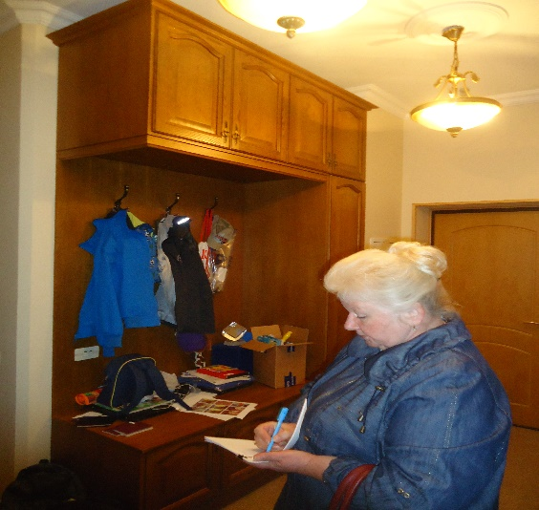
В 2018 году было издано 134 постановления (АППГ – 97) по вопросам защиты прав несовершеннолетних и совершеннолетних граждан, требующих помощи и защиты государства, в том числе:
по защите несовершеннолетних – 120 (АППГ – 82):
- установление опеки и попечительства – 17 (АППГ – 5),
- установление предварительной опеки (попечительства) – 3 (АППГ – 2),
- о постановке на регистрационный учет и назначении выплаты денежных средств на ее содержание – 4 (АППГ –5),
- о временном помещении несовершеннолетнего в организацию для детей-сирот на полное государственное обеспечение – 7 (АППГ – 1),
- о разрешении снятия денежных средств, принадлежащих несовершеннолетнему – 10 (АППГ – 8),
- о разрешении совершения сделки купли продажи, где собственником является несовершеннолетний – 35 (АППГ – 26),
- смены имени (фамилии) ребенку – 8 (АППГ – 5),
- об установлении социального патроната – 0 (АППГ -6);
- о внесении изменений в распоряжения (постановления) – 5 (АППГ – 3),
- об отмене постановления (распоряжения) – 4 (АППГ – 2), и др.
по защите совершеннолетних граждан – 13 (АППГ – 15):
- установление опеки над недееспособными – 5 (АППГ – 3),
- о помещении недееспособного в психоневрологический интернат – 3 (АППГ – 0),
- о постановке на регистрационный учет – 4 (АППГ – 2);
- разрешение получать и использовать денежные средства недееспособного – 7 (АППГ – 2) и др.
В 2018 году в Морозовской детской городской больнице было составлено 5 актов об оставлении детей матерями, один малолетний передан под опеку, один ребенок помещен в государственное учреждение на полное государственное обеспечение и трое детей до настоящего времени находятся в МДГКБ на лечении.
Так же в Центр содействия семейному воспитанию «Центральный» Департамента труда и социальной защиты населения города Москвы (ГКУ ЦССВ «Центральный») (ранее дом ребенка № 6 Департамента социальной защиты населения г. Москвы), в 2018 году было помещено 282 ребенка (АППГ – 193), оставшихся по различным причинам без попечения родителей: 25 малолетних были помещены в ЦССВ Центральный на полное государственное обеспечение, остальные дети, находящиеся в учреждении временно, были переданы в семьи родителей, либо направлены в другие организации для детей-сирот и детей, оставшихся без попечения родителей по показаниям и состоянию здоровья.
В течение 2018 года выбыло 240 (АППГ – 192) ребенка, в том числе:
передано родителям – 128 (АППГ – 110);
переданы на семейные формы устройства – 30 (АППГ – 21), из которых 15 (АППГ – 5) передано органом опеки и попечительства Замоскворечья;
переведены в другие учреждения соцзащиты – 80 (АППГ – 60);
репатриация на Родину – 2 (АППГ – 1).
В Замоскворецком районном суде вынесено 1 (одно) решение (в 2017 – 1) об усыновлении (удочерении) детей, оставшихся без родительского попечения и находившихся под опекой в приемной семье.
За истекший период специалисты органа опеки и попечительства 162 (АППГ – 142) раза участвовали в судебных заседаниях по вопросам:
- лишение родительских прав – 3 (АППГ – 7);
- о месте жительства детей – 43 (АППГ – 34);
- об участии в воспитании детей отдельно проживающих родителей – 21 (АППГ – 42);
- удочерение (усыновление) – 15 (АППГ – 13),
- о защите личных имущественных прав детей – 63 (АППГ – 47) и др.
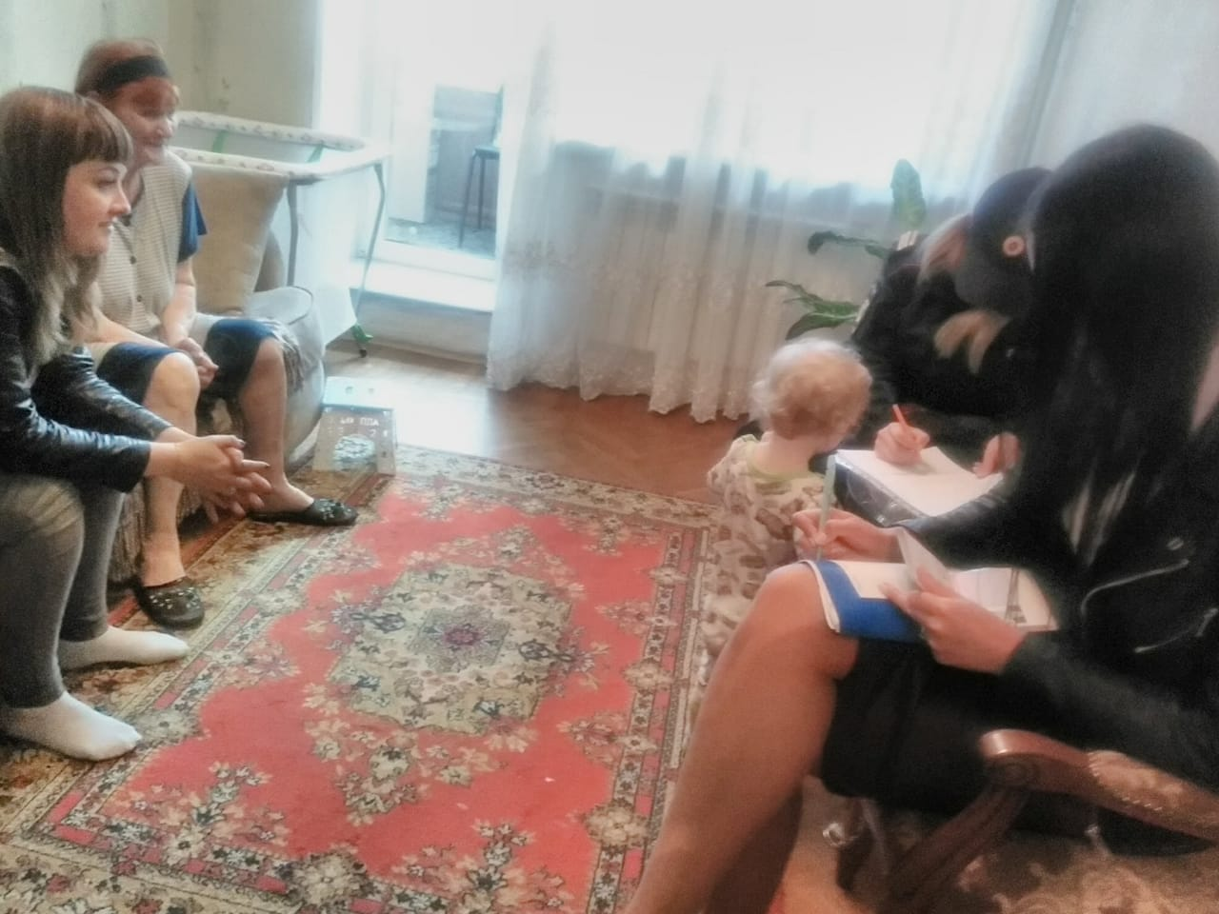 | На учете уполномоченного органа опеки, попечительства и патронажа администрации муниципального округа Замоскворечье в городе Москве, кроме детей-сирот и детей, оставшихся без попечения родителей, по состоянию на 01.01.2018 года состоят 4 семьи, находящиеся в трудной
жизненной ситуации, с которыми совместно с КДНиЗП проводилась профилактическая работа.
В 2018 году 6 подопечным из категории детей – сирот и детей оставшихся без попечения родителей, достигшим возраста 18 лет, состоящим на учете в уполномоченном органе опеки и попечительства администрации МО Замоскворечье, были предоставлены жилые помещения из специализированного жилого фонда города Москвы, по договору социального найма.
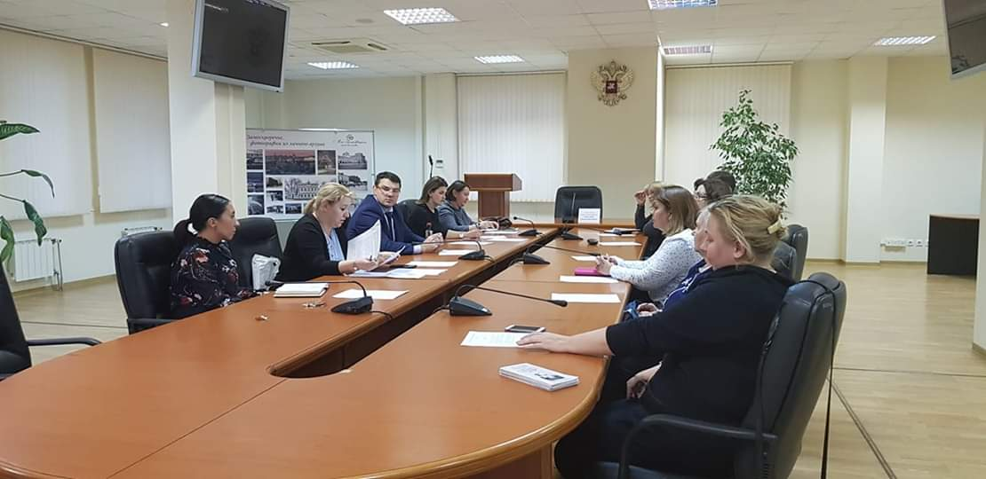 | 04.12.2018 специалистами уполномоченного органа опеки, попечительства и патронажа было организованно мероприятие «Круглый стол», где встречались опекуны / попечители, приемные родители со специалистами
социальной защиты населения и специалистами Центра «Семья», на котором обсуждались вопросы выплаты денежных средств на содержание подопечных, а также вопросы сопровождения семей, оказания семьям какой – либо помощи и пр.
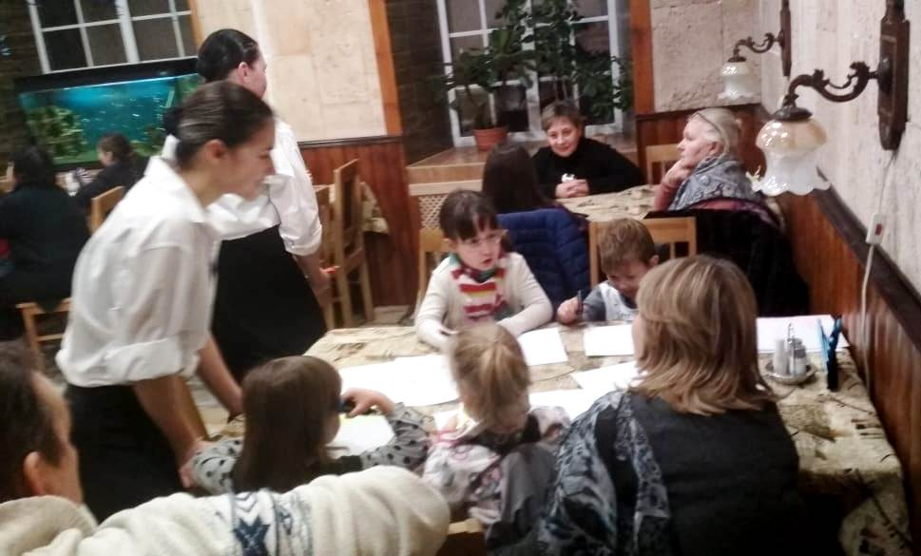
Совместно со специалистами сектора досуговой и спортивной работы администрации Замоскворечье в ноябре 2018 года проведен День опекуна, на котором опекуны и приемные родители поделились своими успехами по вопросам воспитания подопечных, преодоления различных кризисных ситуаций.
Совместно с управой района Замоскворечья были организованы для детей праздники, посвященные Рождеству Христову, Масленице – русское народное гуляние «Блинок на зубок», Дню защиты детей - «Детство – это смех и радость», Дню города и др., в которых приняли участие подопечные дети, а также дети из семей, находящихся в трудной жизненной и социально-опасной ситуации.
Подопечным семьям предоставлялись пригласительные билеты на новогодние праздники. Особенно интересно были организованы мероприятия для детей в новогодние и Рождественские дни: дети посетили муниципальную елку в театре «Луны» с новогодним представлением «Фанта - Инфанта».
В районной газете «Вестник Замоскворечья» публиковалось интервью заведующего сектора опеки и попечительства, в котором была дана информация о работе сектора опеки и попечительства, об изменениях в законодательстве, проводимых мероприятиях и прочее.
В результате проведенных проверок со стороны межрайонной Замоскворецкой прокуратуры нарушений в работе специалистов сектора опеки и попечительства в 2018 году не выявлено.

V. Деятельность муниципального БЮДЖЕТНОГО учреждения Спортивно-досуговый центр «Орион»

Муниципальное бюджетное учреждение Спортивно-досуговый центр «Орион» внутригородского муниципального образования «Замоскворечье» создано в январе 2007 года в целях организации спортивной, досуговой и социально - воспитательной работы с населением по месту жительства на дворовых, плоскостных спортивных сооружениях и в помещениях МБУ СДЦ «Орион».
Задачами СДЦ «Орион» являются:
- повышение эффективности и улучшение качества в спортивной, досуговой и социально-воспитательной деятельности,
- организация пропаганды здорового образа жизни,
- организация досуга детей и молодежи в целях профилактики негативных явлений в подростковой среде,
- развитие творческих и интеллектуальных способностей жителей Замоскворечья, через одну из важнейших составляющих деятельности в сфере досуга и спорта - массовые мероприятия.
МБУ организует и ведет работу по 5 направлениям:
- спортивно-оздоровительная работа;
- профилактика социальных проявлений в подростковой и молодежной среде;
- художественно-эстетическое творчество;
- социально-патриотическая работа с молодёжью и ветеранами;
- работа с семьями.
В 2018 году в учреждении работало 12 кружков и секций разных направлений:
1) Студия изобразительного искусства «Рафаэль» для детей от 4 лет и всех желающих;
2) Фото студия «Гелиос» для детей от 8 лет и взрослых;
3) Ансамбль танца «Спектр» для детей от 3 лет;
4) Клуб английского языка «Window on Britain» для детей от 4 до 17 лет;
5) Студия керамики, для всех возрастов;
6) Клуб УШУ и цигун «Круг силы» - спортивное и оздоровительное УШУ (Цигун) для детей от 6 лет и старше (совместные занятия с родителями, бабушками, дедушками);
7) Восточная оздоровительная гимнастика (Цигун) для людей старшего возраста;
8) Тренажерный зал;
9) Секция мини–футбола (открытые спортивные площадки, по погодным условиям);
10) Секция настольный теннис (открытая спортивная площадка Б. Овчинниковский пер. 11 А);
11) Секция легкая атлетика (открытая спортивная площадка Б. Овчинниковский пер. 11 А);
12) Секция волейбола (спортивный зал ГБОУ школа № 518).
С марта 2018 года МБУ СДЦ Орион совместно с ЦСО «Замоскворечье» проводит занятия в рамках проекта «Московское долголетие» для граждан, имеющих место жительства в городе Москве, достигших возраста мужчины 60 лет, женщины 55 лет, либо являющихся получателями досрочной страховой пенсии по старости или пенсии по выслуге лет, независимо от их возраста:
- общая физическая подготовка, суставная гимнастика, восточная оздоровительная гимнастика (Цигун) для людей старшего возраста;
(занятия проводятся по адресу: Б. Пионерская д. 24)
- скандинавская ходьба (занятия проводятся на открытом воздухе)
Занятия проходят по адресу: Б. Пионерская д. 24.
Занятия в рамках проекта «Московское долголетие» проходят в помещении нашего центра уже 2 год, количество занимающихся за год постоянно растёт и составляет уже около 100 человек, что говорит о том, что указанные направления людям нравятся.
Активный образ жизни становится залогом хорошего настроения и здоровья.
Многие из посетителей данных направлений участвуют в соревнованиях окружного и городского уровня Московской комплексной Спартакиады «Спартакиада пенсионеров Москвы» -2018 г. где заняли много призовых мест.
Количество направлений проекта «Московское долголетие» будет увеличиваться в 2019 году.
На регулярной основе в кружках и секциях в помещении МБУ СДЦ «Орион» занимается более 400 человек, возрастная категория занимающихся от 4 до 75 лет, из них:
- 6 человек, состоящие на учете в КДНиЗП.
- 2 человека, находящиеся под опекой и попечительством.
- 20 человек – несовершеннолетние, семьи, находящиеся в трудной жизненной ситуации, многодетные.
СДЦ «Орион» активно проводит физкультурно-оздоровительную и спортивную работу с детьми, подростками и молодежью на спортивных плоскостных сооружениях муниципального образования по месту жительства; работу по профилактике негативных явлений в подростковой и молодежной среде, а также социально-воспитательную, художественно-эстетическую и досуговую деятельность с жителями разных возрастных категорий муниципального образования.
Основой в работе МБУ СДЦ «Орион» является оказание качественных услуг в сфере спортивно -досуговой и оздоровительной работы с населением по месту проживания различным социальным категориям жителям муниципального образования Замоскворечье, особенно представителям многодетных, малообеспеченных, неполных и неблагополучных семей района. Данная социальная группа не в состоянии оплачивать физкультурно-спортивные занятий своих детей, что, учитывая монополизм платных клубов и секций приводит к бесцельному время препровождению подростков и влечет за собой рост правонарушений, совершаемых несовершеннолетними жителями нашего района. Высокий процент детей из семей "групп риска" предполагает оказание повышенного внимания данной социальной категорий в организации эффективного досуга средствами массового спорта исключительно на безвозмездной основе, а именно:
- вовлечение подростков «группы риска» в общественно-полезную деятельность;
- сохранение и укрепления здоровья детей, профилактики негативных явлений в подростковой среде; наркомании, токсикомании, пьянства, табакокурения;
- формирование у подростков потребностей в расширении кругозора, развитии трудовых навыков, интеллектуальное совершенствование и гармоничное развитие личности;
- воспитание физически и нравственно здорового молодого поколения жителей района «Замоскворечье»;
- формирование у детей из неблагополучных семей устойчивых навыков здорового образа жизни, восстановление утраченных и внутрисемейных связей через организацию совместных семейных мероприятий;
- создание условий для привлечения к организованному досугу подростков вместе с родителями: совместное посещение мероприятий и конкурсов, проводимых досуговыми учреждениями;
- повышение эффективности использования средств, вкладываемых в досуговую, физкультурно-оздоровительную и спортивную работу путем развития новых форм и методов работы с детьми, молодежью, семьями;
- создание условий для организации совместного досуга подростков и их родителей, развитие интереса к культурно - досуговым, физкультурно-оздоровительным мероприятиям;
- обеспечение предупреждения детского дорожно-транспортного травматизма в летний период через систему организуемых мероприятий.
В отличие от других форм досуга, массовые и доступные виды спорта, помимо интеллектуальной и психоэмоциональной составляющей, имеет и физическую, является более сильным средством воздействия на растущий организм. Физические нагрузки, оказывая формирующее воздействие на различные системы организма, также удовлетворяют естественную потребность подростка в движении.
Очень важной особенностью занятий спортом является установление глубоких психолого-педагогических, личностных отношений с тренером. Для многих подростков, особенно из неполных и неблагополучных семей, тренер становится близким и доверительным человеком.
Количество неполных и неблагополучных семей стремительно увеличивается. Для подростков из семей данной социальной категорий, в которых авторитет отца отсутствует подобного рода педагогические контакты имеют огромное воспитательное значение. Статистикой установлено, что в большей степени из таких семей пополняются ряды юных преступников и наркоманов. Для этих подростков тренер становится ключевой фигурой социализации личности, носителем позитивных морально-этических ценностей в противовес деформированной морали неблагополучной семьи.
Помимо работы спортивно-оздоровительных секций и студий в помещении МБУ СДЦ «Орион» приоритетным направлением работы является организация и проведение повседневной спортивно-массовой работы на дворовых спортивных площадках в жилых микрорайонах с детьми, подростков, молодёжью и населением по месту жительства.
Это - познавательная, художественно-творческая, физкультурно-оздоровительная деятельность. Данные виды деятельности так же уделяют внимание воспитанию у подрастающего поколения, так называемых социальных навыков, умения работать в коллективе с себе подобными.
В зимнее время года на дворовых спортивных площадках организованы секция ОФП и подвижные игры для посещающих катки.
Секции на дворовых спортивных площадках посещают 100 человек дети и подростки до 18 лет и около 200 человек (в том числе родители с детьми) посещают спортивные площадки в режиме свободного посещения.
Жители района, занимающиеся в МБУ СДЦ «Орион», подготовленные нашими тренерами и инструкторами, принимали активное участие в этапах окружных соревнований по разным видам спорта в составе команд района Замоскворечье.
Занимающиеся студий, кружков и секций в течении 2018 года приняли участие в досуговых и спортивно-массовых мероприятиях района, во многих из которых стали лауреатами и призерами:
- Спортивное мероприятие Всей семьей на старт (массовое катание, эстафеты на коньках, конкурсы, награждения) в рамках празднования Нового года и Рождества Христова,
- «Народные гуляния», посвященные Новому году и Рождеству Христову,
- Турнир по мини-футболу в рамках Спартакиады «Московский двор-спортивный двор»,
- «Русское народное гуляние «Блинок на зубок», посвященное Широкой масленице,
- Районные соревнования по шахматам в рамках Спартакиады «Московский двор - спортивный двор» «Спорт для всех»,
- Турнир по мини-футболу на кубок Замоскворечья среди молодежных дворовых команд (до 18 лет),
- Турнир по мини-футболу на кубок Замоскворечья среди молодежных дворовых команд (до 18 лет),
- 9-ый Фестиваль танца к Международному дню танца для жителей МО Замоскворечье,
- Весенний турнир по мини-футболу среди дворовых команд Замоскворечья (18 лет и старше),
- Районные соревнования по городошному спорту в рамках Спартакиады «Московский двор- спортивный двор»,
- Легкоатлетический забег на дистанцию 1418 м., «Дороги победы» среди жителей ВМО Замоскворечье,
- Открытые соревнования по стритболу, посвященные Всемирному дню без табачного дыма среди дворовых команд (до 18 лет и старше),
- «Детство – это смех и радость» - праздничное мероприятие, посвященное Дню защиты детей,
- Открытый турнир по мини - футболу среди дворовых команд, посвященный Дню борьбы с наркоманией и наркобизнесом,
- Спортивный праздник, посвященный Дню молодежи (турнир по стритболу),
- Фестиваль боевых искусств досуговых клубов МО (показательные выступления по каратэ, айкидо, кобудо, боксу, кикбоксингу, УШУ, капоэро и т.д.),
- Участие в конкурсе МО Замоскворечье «Я выбираю жизнь», направленного на пропаганду здорового образа жизни, грамота в номинациях «Стоп-инфо» и
- Соревнования среди жителей МО, посвященного Дню физкультурника (соревнования по мини-футболу, настольному теннису среди молодежных дворовых команд),
- Праздничные спортивные мероприятия, посвященные Дню города,
- Соревнования по сдаче норм комплекса ГТО среди детей и подростков МО,
- Турнир по мини-футболу среди дворовых команд на Кубок главы муниципального округа,
- Осенний легкоатлетический кросс на первенство МО Замоскворечье, дистанция 1000 метров,
- Открытой турнир по волейболу среди юношеских команд в рамках Спартакиады «Московский двор - спортивный двор», «Спорт для всех»,
- Районные соревнования по настольному теннису в рамках Спартакиад «Московский двор- спортивный двор» и «Спорт для всех»,
- Турнир по дартс в рамках Спартакиады «Московский двор - спортивный двор»,
- Праздничное мероприятие «Доброе сердце», посвященное Дню Опекуна,
- 12-й Фестиваль свободного творчества «Мой дом – Замоскворечье»,
- Предновогодний турнира по мини-футболу среди дворовых команд 2006 - 2007 г.р.,
- Праздник открытия зимнего спортивного сезона в рамках празднования Нового года и Рождества Христова (Русские народные игры, забавы, конкурсы, эстафеты на коньках, конкурсы),
Мероприятиях в рамках акции «Выходи во двор - поиграем!»: флорбол, мини-футбол, «Веселые старты», стритбол, настольный теннис.
Дети и родители участвовали в соревнованиях спортивных семей «Папа, мама и я – спортивная семья», посвященный Дню семьи, спортивном празднике, посвященном Дню защиты детей, в которых дети и их родители проявляют спортивный азарт и смекалку. Такие соревнования воспитывают чувство локтя, взаимовыручку, любовь к спорту.
Население старшего возраста принимало участие в открытых уроках по оздоровительной гимнастике как в помещении МБУ СДЦ «Орион», так и на открытых спортивных площадках.
СДЦ «Орион» играет важную роль в системе профилактики безнадзорности и правонарушений несовершеннолетних, помимо работы на дворовых спортивных площадках активно проводилась работа по организации досуга в помещении муниципального учреждения, уделялось большое внимание социально – воспитательной, художественно – эстетической работе с жителями разных возрастных категорий от 5 до 75 лет.
В 2018 году были подготовлены и проведены следующие досуговые и спортивные мероприятия среди занимающихся студий, кружков и секций:
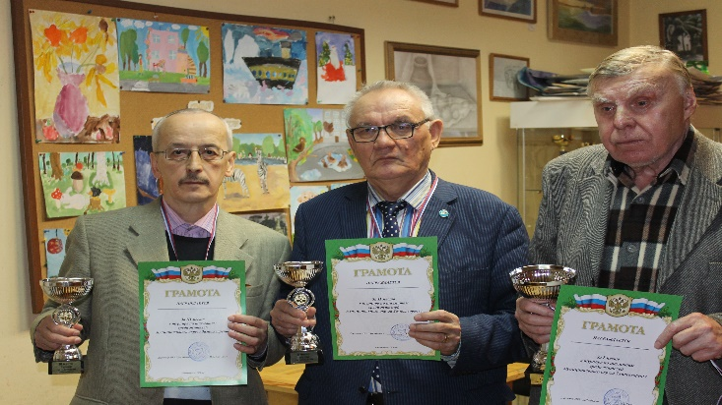 | Турнир по шахматам посвященный Новому году и Рождеству

Открытый турнир по волейболу среди команд Замоскворечье в рамках Спартакиады «Спорт для всех» | 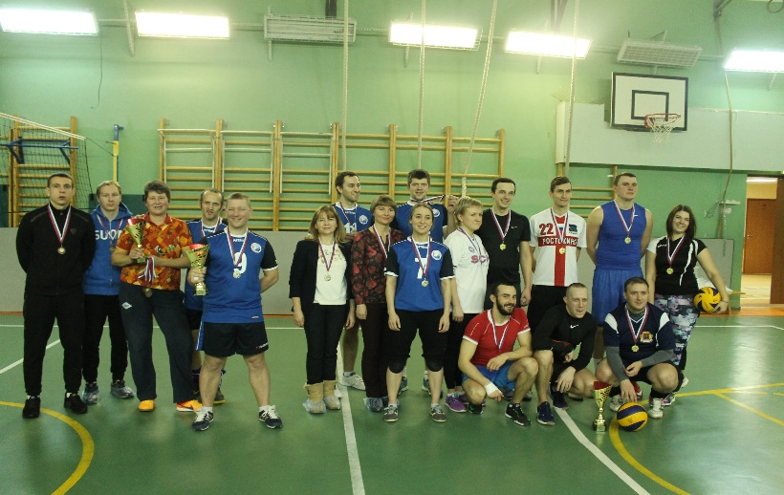

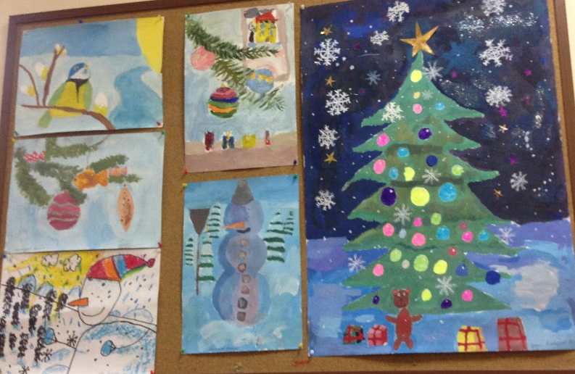 | Конкурс детского рисунка, посвященный зиме и новогодним праздникам «Волшебный Новый год»

Новогодняя выставка студии керамики «Новый год и Рождество» | 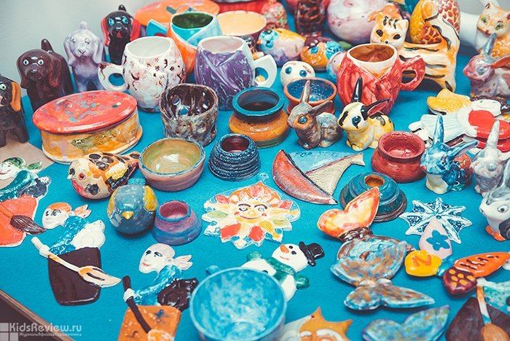

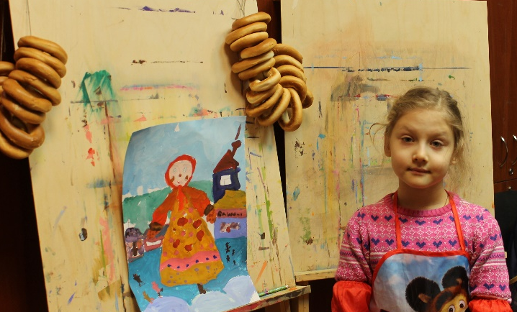 | Праздничные гуляния «Широкая масленица»

Открытый урок, мастер класс и показательные выступления группы оздоровительного УШУ для родителей, в рамках празднования Дня защитника Отечества | 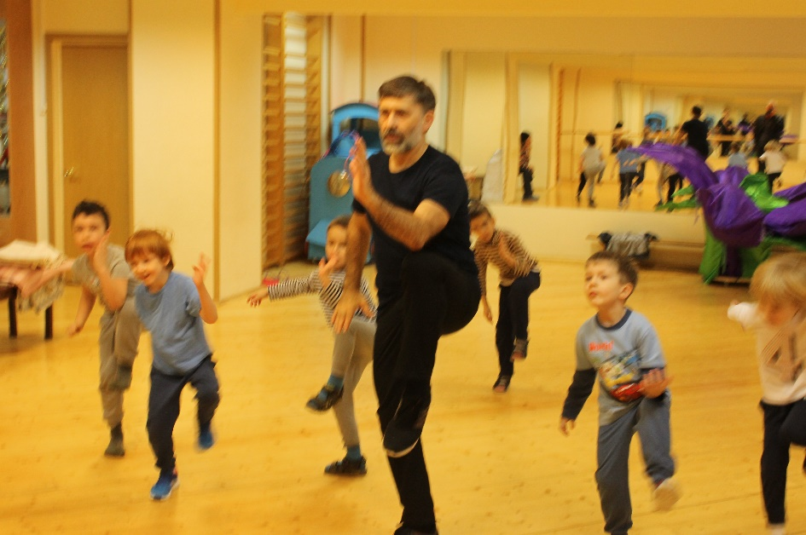

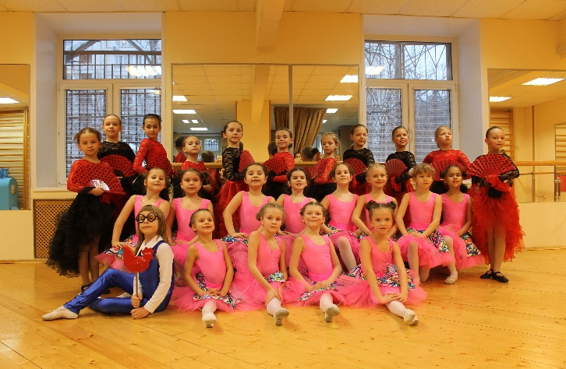 | Концерт студии современного танца «Камелия», посвященный Международному женскому дню 8 марта

Соревнования по легкоатлетическому троеборью среди юношей и девушек 2006-2008 г.р. | 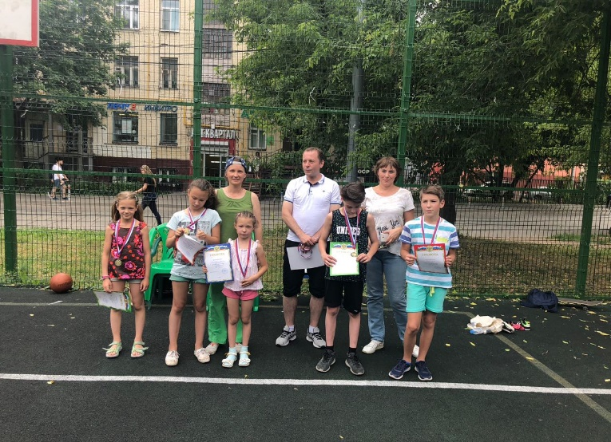

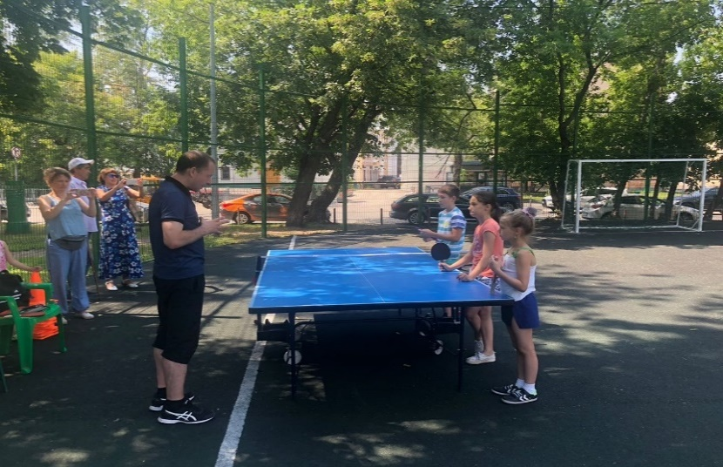 | Турнир по настольному теннису, посвященный Дню солидарности в борьбе с терроризмом

Турнир по мини-футболу среди дворовых команд в рамках акции «Выходи во двор- поиграем!» | 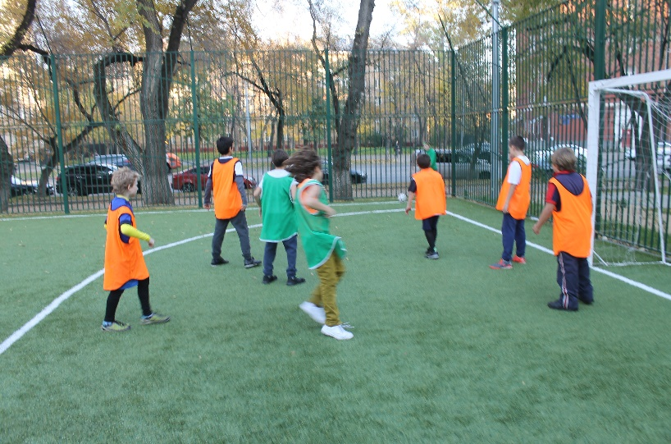

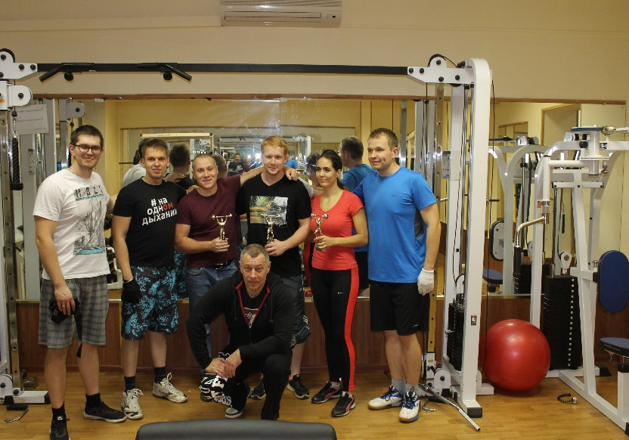 | Соревнования по силовому троеборью среди мужчин и женщин 18 лет и старше

Танцевальный мастер класс от Ансамбля Танца "Спектр" и "Спектр. Лаборатории Танца" | 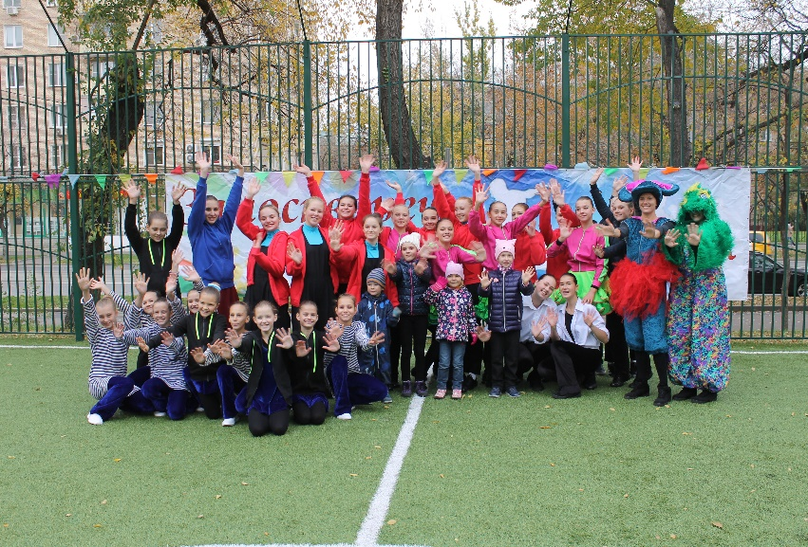

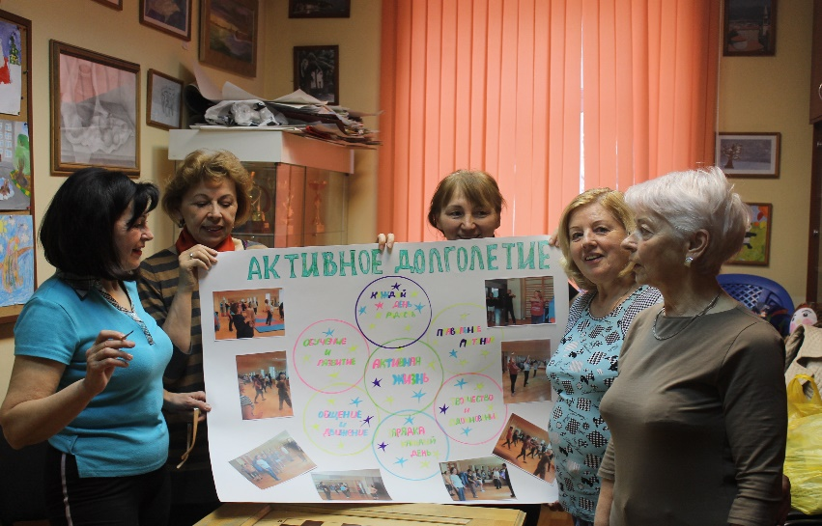 | Праздничные мероприятия, посвященные  Международному дню пожилого человека

Турнир по шахматам, посвященный Международному дню пожилого человека | 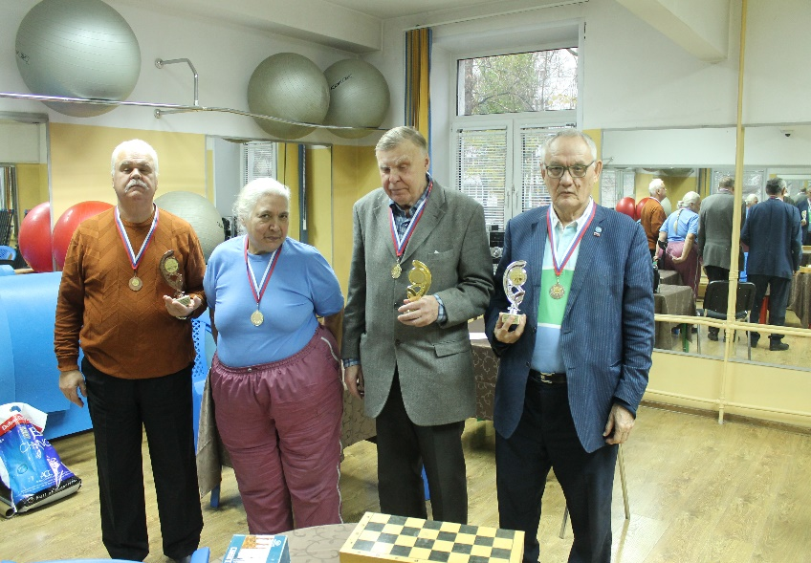

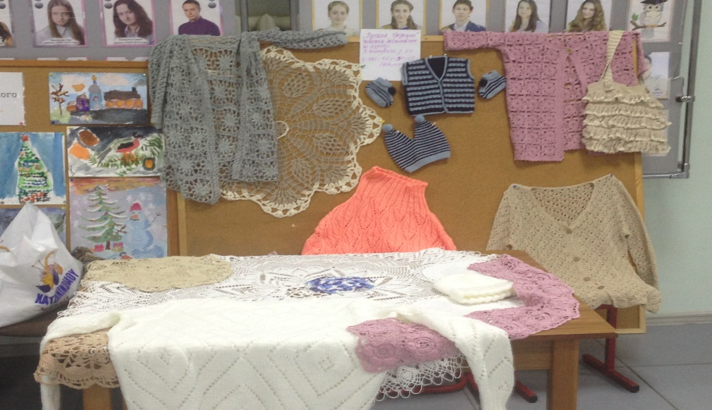 | Выставка клуба «Русские традиции », посвященная  Международному дню пожилого человека

Мастер- класс «Дорожи временем» для воспитанников Бежецкой школы-интерната | 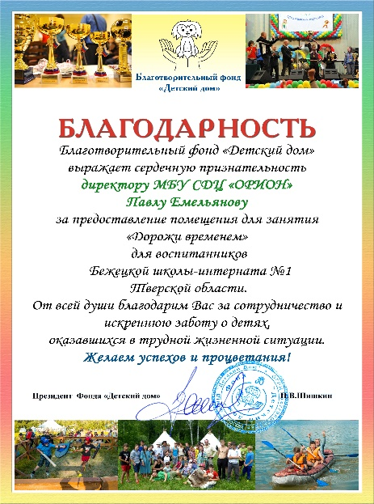

Праздник Halloween в Клубе Английского языка | 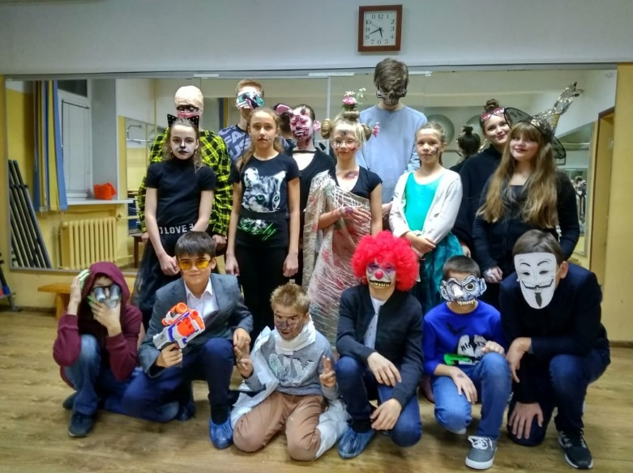

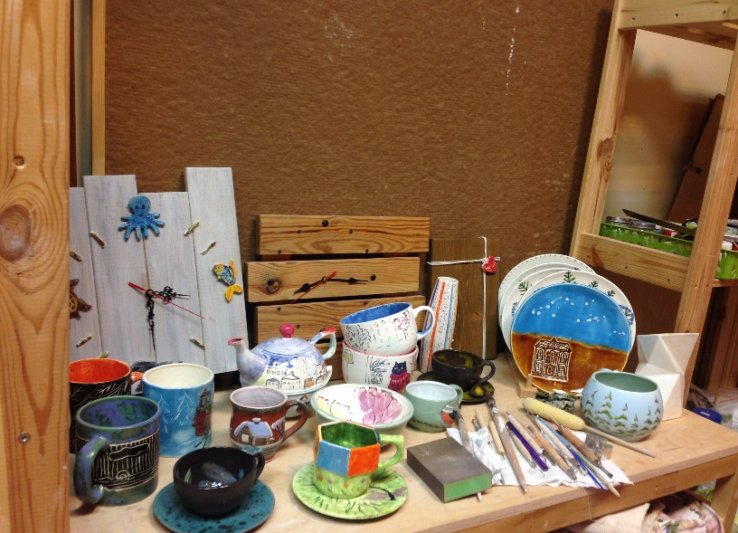 | Новогодняя выставка студии керамики

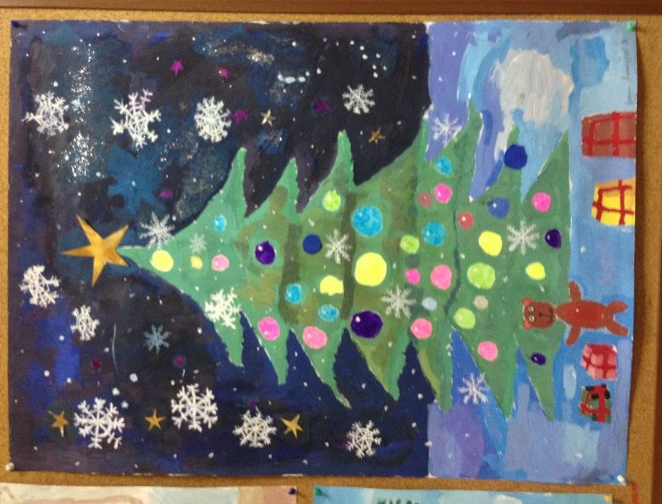 | Новогодняя выставка детского рисунка и фотографии, посвященная Новому году

Мастер – класс «Гончарный круг» студии керамики | 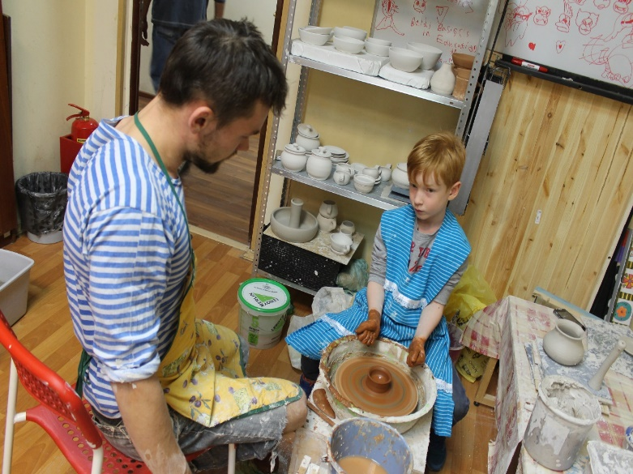

В течение всего года на открытых спортивных площадках проводятся ОФП, подвижные игры, настольный теннис и товарищеские встречи по мини-футболу среди дворовых команд (в соответствии с погодными условиями), а в помещении МБУ СДЦ «Орион» проводятся турниры по шахматам для всех возрастов, мастер классы и открытые уроки студии изобразительного искусства фото студии и студии керамики, мастер-классы актерского мастерства.
В помещении МБУ постоянно действует выставка детского рисунка и фоторабот наших студийцев, организуются конкурсы Детского рисунка, приуроченные к памятным датам.

Руководитель студии изобразительного искусства «Рафаэль» и фотокружка «Гелиос» - Верещагина Д.А. - художник-дизайнер, фотограф. Преподает живопись детям и взрослым в МБУ СДЦ «Орион». Участвует в многочисленных выставках и конкурсах: в Центральном Манеже, в Доме художника на Кузнецком мосту, в ЦДХ (Центральный дом художника на Крымском валу), в Гостином дворе, в Зоологическом музее МГУ, в Государственном Дарвиновском музее и многое др. Лауреат фотоконкурса «Зачем к кострам уходят люди» в городе Саров (Нижегородская область). Заняла первое место в номинации «Станковая графика» Международного конкурса современного искусства, Лауреат конкурса "Будем жить", направленного на пропаганду здорового образа жизни, в номинации "Стоп-инфо", графический дизайн, постоянный участник конкурса «Я выбираю жизнь», является лауреатом в номинации «Стоп-инфо». В фотокружке и студии изобразительного искусства «Рафаэль» так же занимаются дети, направленные Комиссией по делам несовершеннолетних.  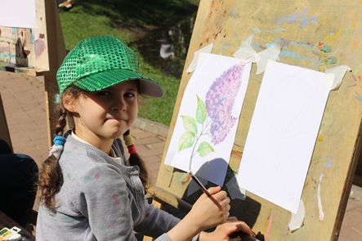 | 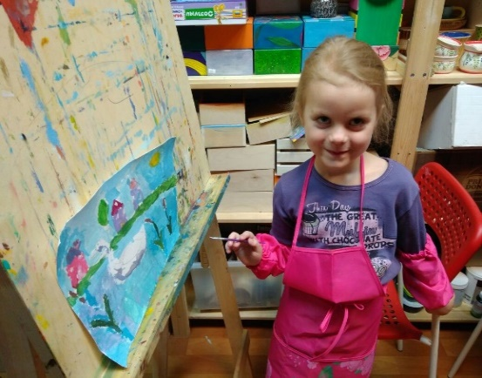  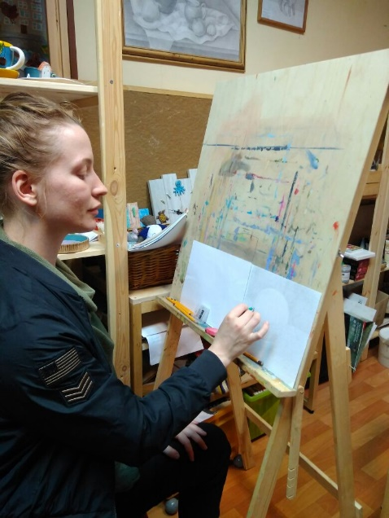
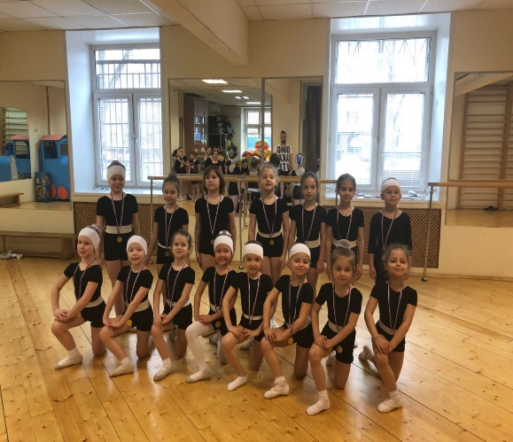
Студия современного танца «Камелия» для детей от 4 до 14. Основное направление студии - современный танец.
В коллективе 4 группы:
- подготовительная (4-6 лет),
- младшая (6-7 лет),
- средняя (8-10 лет),
- старшая (11-14 лет).

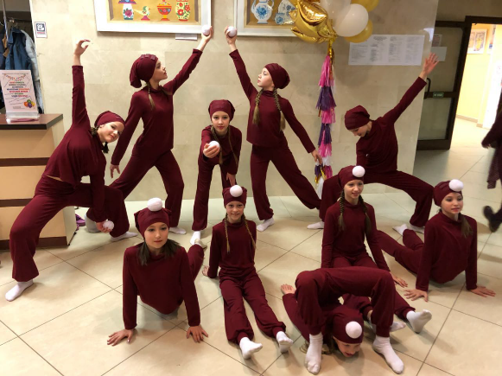
В репертуаре коллектива более 50 танцевальных постановок – руководителем и постановщиком – балетмейстером студии является Зелинская Е.С. – педагог высшей квалификационной категории.

Обучение детей ведется по авторской программе Зелинской Е.С. «Цвета танца», которая стала победителем смотра-конкурса образовательных проектов.
Коллектив постоянный участник районных, окружных и городских фестивалей, является дипломантом конкурсов. Студия неоднократный участник благотворительных акций, организуемых Правительством города Москвы.
Студия является призером Московского фестиваля «Россия начинается с тебя» победителем конкурса «Таланты нашего двора».
В первом полугодии 2018 года коллектив принимал участие и был награжден в следующих фестивалях:
- III открытый хореографический (танцевальный) конкурс – проект «Я сам» для взрослых и детей, где студию современного танца «Камелия» представляли ведущие солистки студии, в номинации «Я – балетмейстер» с проектом «Таинственный лес», выступив в Гала-концерте стали Лауреатами 1 степени из 90 участников;
- Международный конкурс «Золотое сечение» - младшая группа Лауреат III степени;
- Международный конкурс «Весь Мир – Искусство» - подготовительная группа Лауреат II степени;
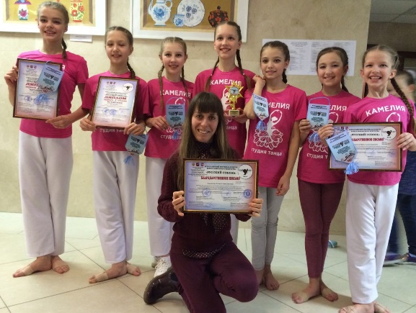
- Конкурс на ВВЦ "Спорт как искусство", подготовительная группа Лауреат II степени;
- XIV Международный конкурс в городе Казани:
- Лауреат I степени в номинации «Современная хореография»
- Лауреат I степени в номинации «Эстрадный танец»
- Лауреат I степени дуэт
- Лауреат II степени соло
и специальный приз в номинации Лучший хореограф - постановщик Зелинская Е.С.
Популярностью у маленьких жителей Замоскворечье от 3 до 15 лет пользуется Ансамбль ТАНЦА «Спектр», где занимаются дети в 4 возрастных категориях.
Ансамбль открыл свои двери на базе нашего учреждения с сентября 2018 года.
Эстрадный танец для детей младшего возраста – это в первую очередь игра.
Точнее, комплекс музыкально-ритмических игр, которые привлекают детей своей эмоциональной окрашенностью, возможностью активно выразить свое настроение и отношение к музыке в действиях. Благодаря этой деятельности удовлетворяется естественная потребность детей в движении.
Основная цель занятий: бучение основам эстрадного танца в доступной для детей игровой форме и развитие интереса к танцевальному искусству.
Занятия предусматривают оптимальное распределение физических и эмоциональных нагрузок в зависимости от возраста обучающихся, поэтому учебные группы формируются по возрастному принципу. На усмотрение педагога на занятия допускаются дети младше 3х лет (от 2х) для знакомства с деятельностью коллектива.
По окончанию курса занятий будут знать:
- разминочные упражнения для основных мышечных групп;
- основные художественно-выразительные средства хореографии.
будут уметь:
- соблюдать рисунок танца;
- четко и музыкально выполнять элементы;
у детей будут воспитаны:
- навык концентрации внимания;
- навык ориентации на сценической площадке.
Результативность освоения материала и оценка приобретенных знаний и умений определяются и по ходу учебного процесса и на итоговом занятии. Оптимальной формой учебной работы, позволяющей определить результативность освоения данной программы, является участие обучающихся в открытых уроках и концертах.
В настоящее время Ансамбль «Спектр» это: 4 филиала (м. Павелецкая, м. Перово, м. Шаболовская, м. Водный стадион), в которых занимаются примерно 250 детей в возрасте от 3 до 16 лет и молодежная группа от 16 до 26 лет Спектр. Лаборатория танца.
Дети обучаются сразу по нескольким танцевальным направлениям:
- классический танец,
- джаз, модерн,
- современная хореография (партерная техника, партнёринг),
- акробатика и актёрское мастерство.
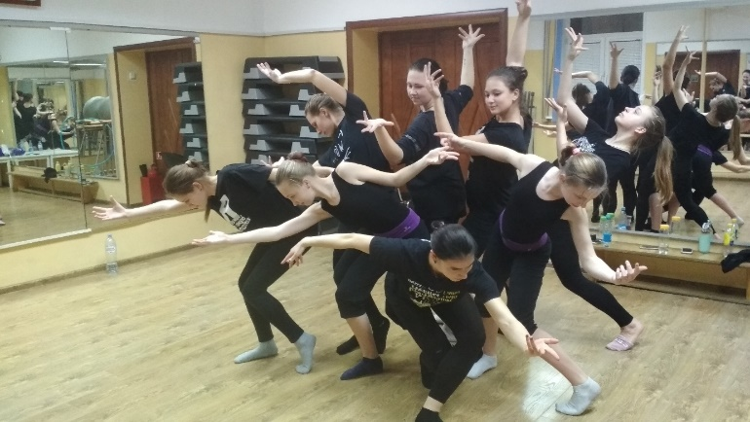
Коллектив регулярно принимает участие в городских и окружных мероприятиях на различных площадках города.
Проводит танцевальные разминки и мастер-классы, участвует и проводит благотворительные программы.

Коллектив неоднократный лауреат и призёр международных и российских конкурсов во всех возрастных категориях.
Коллектив достигает высоких результатов, потому что в нем работают прекрасные педагоги.
Спектр в цифрах:
Ансамбль танца «Спектр» за 25 лет:
Выступал в 30 городах России.
Танцевал в 12 странах мира.
Проехал при этом 81 838 км, чего вполне хватило бы, чтобы объехать экватор земли дважды! (экватор земли = 40 075 км)
Сделал более 22 000 фото.
Спектровцами можно назвать более 2 000 человек.
Поставлено более 200 концертных номеров.
Одержано более 200 побед- звания Лауреатов и призовые места.
Более 100 выступлений ежегодно.
1 000 воздушных шаров каждый отчетный концерт.
Последние годы Ансамбль ежегодно подтверждает звание Лауреата международных и российских конкурсов во всех возрастных категориях 20-25 раз.
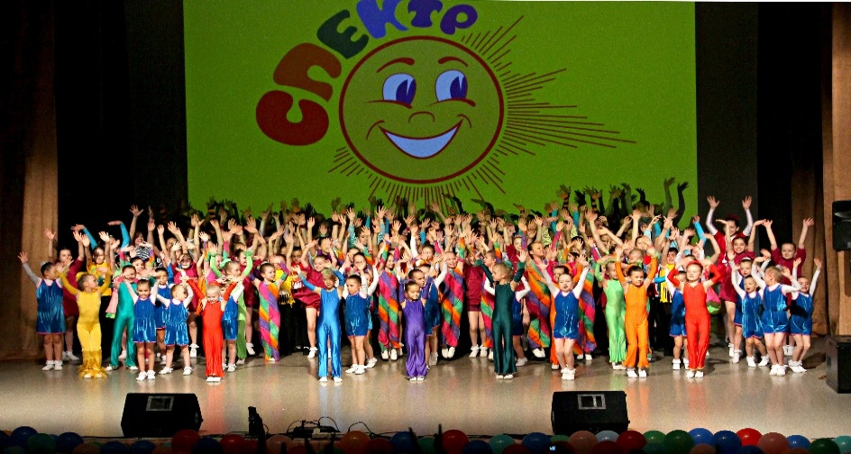

Клуб «Русские традиции» и его участники организуют и проводят раз в месяц Вечера встреч, в которых могут принять участие и проявить себя все желающие взрослые и дети. На базе клуба открыт бесплатный кружок вязания крючком, в который может прийти любой желающий.
Так же постоянно проходит выставка работ кружка вязание, а во время проведения концертов всегда можно попробовать русскую кухню, приготовленную его участниками.
В этом клуб праздновал масленицу, традиционному концерту и застолью на этот раз добавился мастер-класс по русской пляске. Под звуки гармошки гости учились основам русской пляски, как известно, одной из самых сложных в мире. После задорных чечёток блины были особенно хороши.
Студия керамики
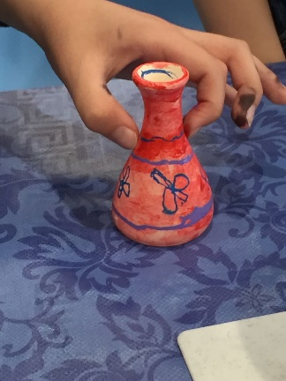
Основной целью занятий является формирование творческого отношения к изучению окружающего предметного мира и умения отобразить его в своих работах из глины.
Задачи:
- развить интерес к глине;
- научить свободно пользоваться способами и приёмами работы на гончарном круге и лепки;
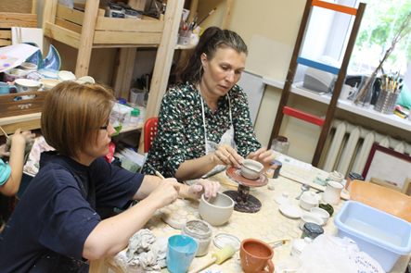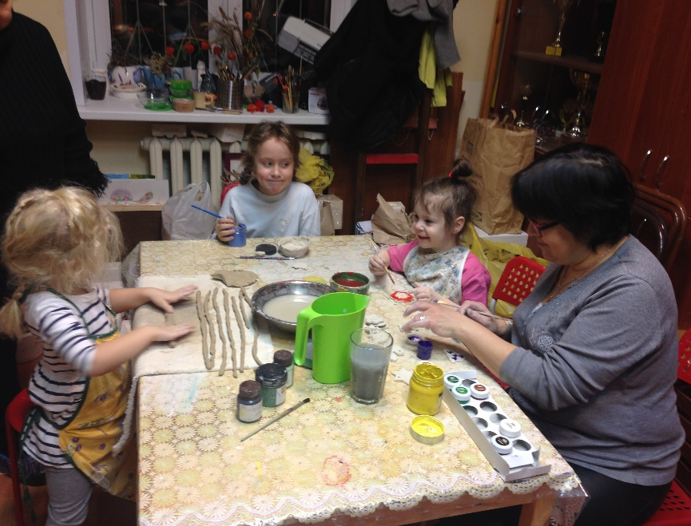

- помочь понять особенности материала;
- научить пользоваться разными способами лепки и выразительности средств;
- научить создавать форму предмета на основе восприятия и самостоятельного наблюдения;
- развить наблюдательность, расширить кругозор;
- познакомить с историей керамики, как вида прикладного искусства;
- познакомить с работами местных мастеров;
- формирование, развитие и закрепление знаний, умений и навыков при работе с глиной, красками, глазурями, кистями т.д.;
- воспитание мастерства, чувства красоты и гармонии, трудолюбия и ответственности;
- формирование профессионального самоопределения учащихся.
Клуб УШУ и Цигун «Круг силы»
Популярностью среди жителей района пользуется клуб УШУ и Цигун «Круг силы», который вызывает интерес у жителей всех возрастов.
Руководитель клуба Нигей П.В. для повышения своего мастерства в восточных единоборствах, ежегодно участвует в международных семинарах по Ки-Айкидо и Ки-классу в Японии, международных соревнованиях и семинарах по УШУ и Цигун в Китае, международных фестивалях боевых искусств. Имеет сертификат - мастерский уровень 5-ый дуань по УШУ и 3 дан по Айкидо.
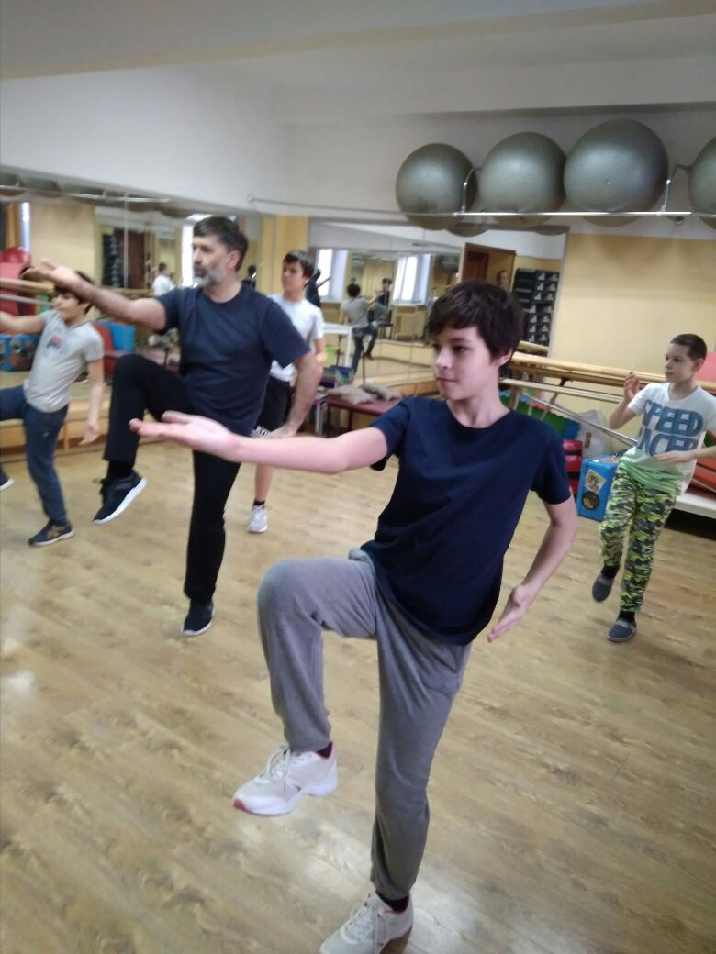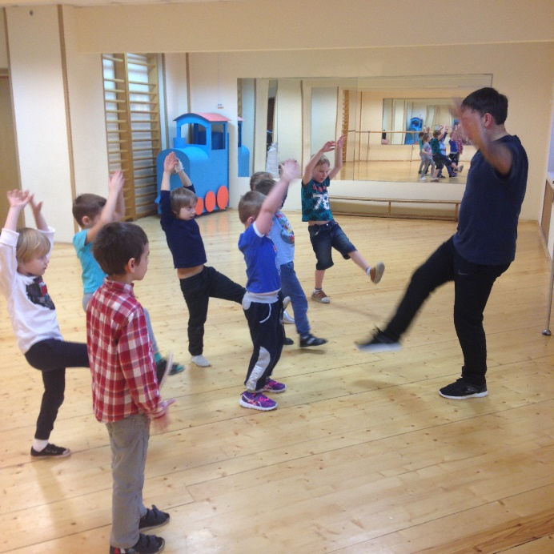

Открыта группа оздоровительного УШУ для людей старшего возраста.
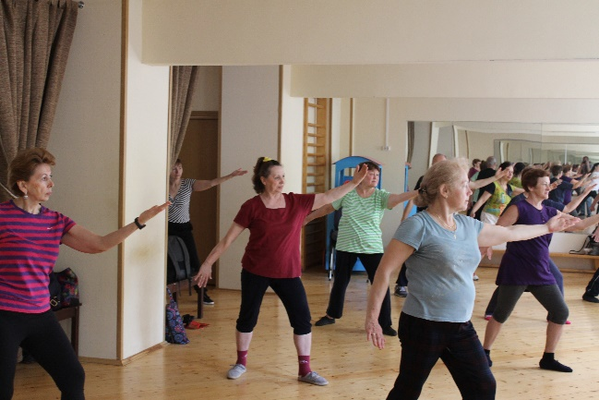

Воспитанники клуба ежегодно принимают участие в Фестивале свободного творчества Замоскворечье и массовых спортивных мероприятиях района и округа (День города, День защиты детей, Фестиваль «Радуга фольклора», День молодежи, Фестиваль боевых искусств, День физкультурника и т.д.).
В помещении МБУ СДЦ «Орион» размещены стенды по направлениям деятельности коллективов, студий, кружков и секций, с фотографиями и комментариями о проводимых соревнованиях, праздниках, творческих встречах, семинарах. Постоянно действует выставка детского рисунка Студии живописи и выставка фоторабот наших студийцев.
В фойе оформлен информационный стенд «Я выбираю спорт, Я выбираю жизнь, Я выбираю будущее», где представлена и регулярно обновляется информация по профилактике негативных явлений в подростковой среде.
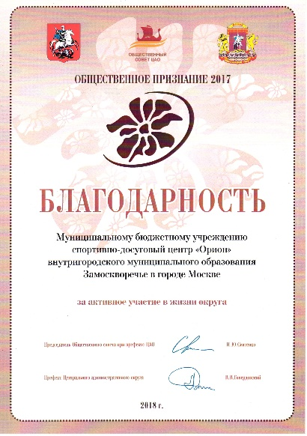

Наш девиз: Здоровые люди – Сильная Россия!
Наша основная задача:
организация спортивного досуга, пропаганда здорового образа жизни, укрепления здоровья, профилактика заболеваний, развитие творческих интеллектуальных и музыкальных способностей, профилактика правонарушений среди детей, подростков и молодежи.

VI. ОРГАНИЗАЦИЯ ПРОВЕДЕНИЯ ПРИЗЫВА ГРАЖДАН НА ВОЕННУЮ СЛУЖБУ
Весенний призыв. 01 апреля - 15 июля 2018 г.
Осенний призыв. 01 октября - 31 декабря 2018 г.
Весенний и осенний призывы граждан на военную службу в 2018 году на территории муниципального округа Замоскворечье в городе Москве осуществлялся на основании статьи 59 Конституции Российской Федерации, Федерального Закона от 28 марта 1998 года № 53-Ф3 «О воинской обязанности и военной службе», а также Указов Президента Российской Федерации от 30 марта 2018 года № 129 «О призыве в апреле - июле 2018 г. граждан Российской Федерации на военную службу и об увольнении с военной службы граждан, проходящих военную службу по призыву» и от 28 сентября 2018 года № 552 «О призыве в октябре — декабре 2018 г. граждан Российской Федерации на военную службу и об увольнении с военной службы граждан, проходящих военную службу по призыву».
Установленное задание на призыв граждан на военную службу выполнено в полном объеме.
Все мероприятия, связанные с призывом граждан на военную службу, предусмотренные нормативными правовыми актами в области воинской обязанности и военной службы в целях реализации гражданами Российской Федерации конституционного долга и обязанности по защите Отечества, призывной комиссией района выполнены.
В ходе весеннего и осеннего призывов 2018 года граждан на военную службу проведено 26 заседаний призывной комиссии.
Итоги весеннего и осеннего призывов 2018 года граждан на военную службу муниципального округа Замоскворечье в городе Москве и вопросы взаимодействия органов местного самоуправления, отдела (объединенного) Военного комиссариата г. Москвы по Замоскворецкому району, отдела министерства внутренних дел по району Замоскворечье и других организаций и служб обсуждены на совместных совещаниях с приглашением представителей общественных и военно-патриотических организаций, рассмотрены предложения, направленные на улучшение работы по выполнению мероприятий, связанных с призывом граждан на военную службу.
VII. ВОЕННО-ПАТРИОТИЧЕСКОЕ ВОСПИТАНИЕ МОЛОДЕЖИ

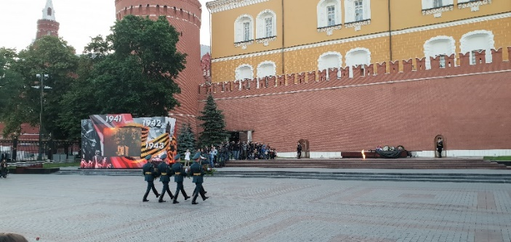
В соответствии с программой «Патриотическое воспитание граждан Российской Федерации на 2016-2020 годы» принятой постановлением правительства Российской Федерации от 30.12.2015 № 1493 администрацией муниципального округа Замоскворечье реализуется программа военно-патриотического воспитания молодежи муниципального округа Замоскворечье на 2018 год.
Работа по патриотическому воспитанию молодежи проводится в тесном взаимодействии с общеобразовательными учреждениями, общественными патриотическими организациями и досуговыми учреждениями.
С целью изучения истории района администрацией совместно с редакцией газеты «Вестник Замоскворечья» проводятся открытые уроки по краеведению, на которые привлекаются историки-профессионалы.
В отчетном году проведено 25 мероприятий по военно-патриотическому воспитанию молодежи муниципального округа, в которых приняло участие более 1800 жителей.
Основным мероприятием в районе стал патриотический марафон, посвященный началу Великой Отечественной войне 22 июня 1941 года и празднование 72-й годовщины Победы.
Патриотический марафон включал в себя:
- участие в торжественном марше на Красной площади, посвященного 76-й годовщине исторического парада 7 ноября 1941 года;
- «Вахта памяти» - 2018. Вечный огонь», посвященная началу Великой Отечественной войны;
- «Вахта памяти-2018», посвященная снятию блокады Ленинграда»;
- музыкальные и литературные вечера в клубе «Ветеран», «Русские традиции»;
- вечер-встреча воинов афганцев, посвященный Дню вывода советских войск из Афганистана;
- вечера-встречи ветеранов Тихоокеанского флота и Амурской флотилии;
- проведение поисковых экспедиций по местам боев Красной Армии;
- помощь в организации работы школьных музеев боевой славы;
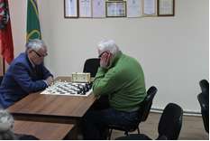

- турнир по шахматам среди молодежи и ветеранов ВОВ района Замоскворечье;

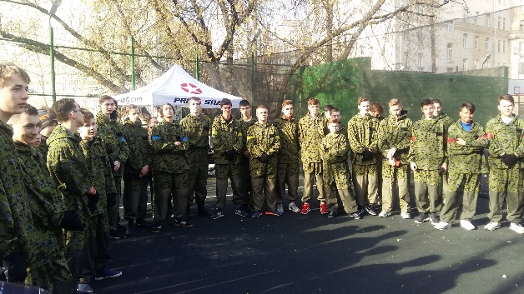

- «День призывника» - районный и городской этапы;

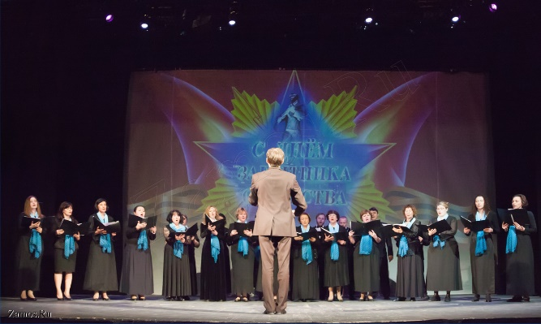

- Фестиваль патриотической песни среди молодежи МО;

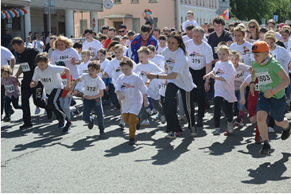

- Спортивно-патриотический пробег по улицам Замоскворечья «Дороги Победы»;

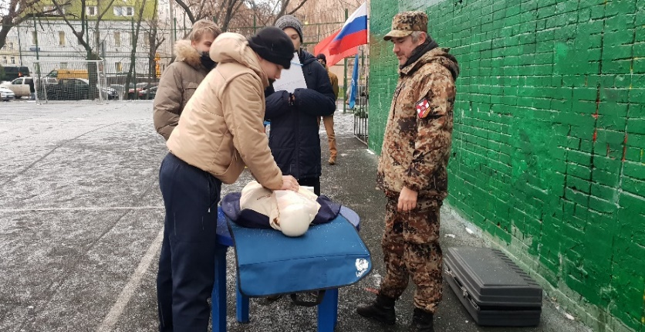
- военно-спортивные игры среди молодежи допризывного возраста;

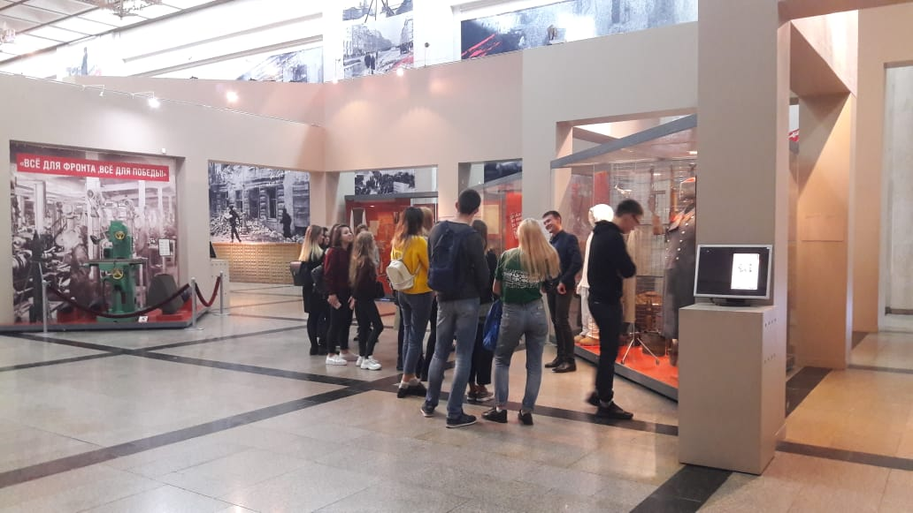

- экскурсия в Музей Победы;

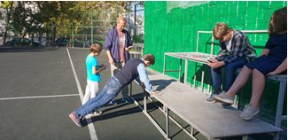
- соревнования по многоборью комплекса ГТО среди детей и подростков МО;

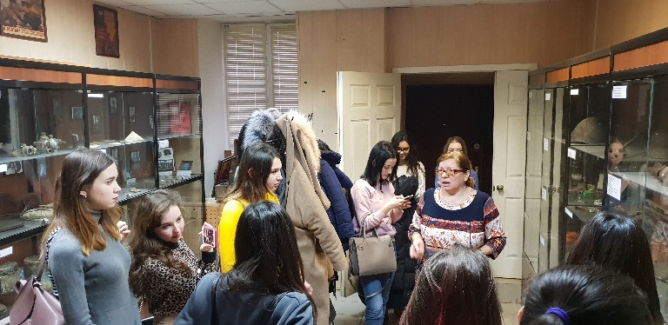
- проведение экскурсий в музей ПО Победа.

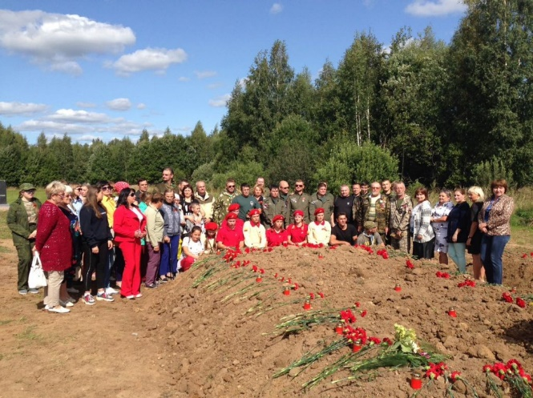
В 2018 году поисковым отрядом «Победа» АНО КДЦ «Орбита» были проведены 10 поисковых экспедиций в Зубцовский и Ржевский районы Тверской области, были найдены и эксгумированы останки военнослужащих Красной армии. В июне и в августе отряд «Победа» организовал торжественное захоронение останков защитников Отечества.
Основой военно-патриотического воспитания является физическая и морально-волевая подготовка молодежи к службе в Армии. Ежегодно в районе проводятся Дни призывника. В эти дни допризывная молодежь района принимает участие в сдачи нормативов комплекса «Готов к труду и обороне», преодолевает полосу препятствий, участвует в турнирах по пейнтболу, встречается с ветеранами войны и воинами-интернационалистами. Активную работу по патриотическому воспитанию проводят досуговые клубы и патриотические организации района: Культурно-досуговый центр «Орбита», МБУ СДЦ «Орион», РОО «Военно-патриотическое объединение «Столица». Их воспитанники участвуют в поисковых экспедициях, занимаются военно-прикладными видами, посещают спортивные секции.
Учащиеся образовательных учреждений посещали музейную экспозицию, открытую в 2015 году, на основе поисковых работ отряда «Победа» АНО КДЦ «Орбита».
В ночь с 21 на 22 июня 2018 года в 77-ю годовщину начала Великой Отечественной войны в 27-й раз проводилась молодежная патриотическая акция «Вахта памяти. Вечный огонь – 2018».
В акции приняло участие более 100 молодых людей, ветераны войны Замоскворечья, руководители района.
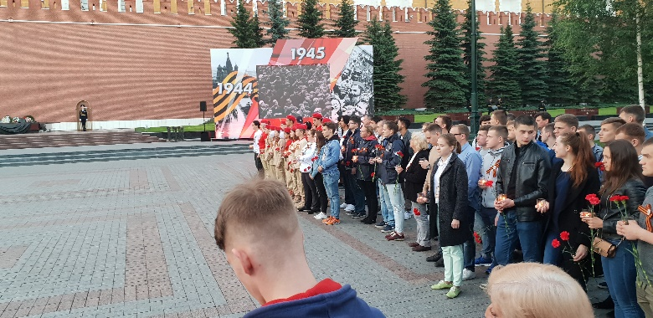
На Крымской набережной акция началась с показа художественного фильма «Собибор» и театрально-концертной программы с песнями военных лет по окончанию всем желающими было зажжено 1418 свечей тем самым была составлена «Линия памяти», каждая из свечей которых символизирует один из дней войны.
Параллельно в это же время на Суворовской площади Москвы собрались ветераны и молодёжь ЦАО на 27-ю окружную патриотическую акцию «Вахта Памяти. Вечный огонь» – 2018
На ступенях Театра Российской армии пели песни военных лет, для юного поколения был организован квест «Дорогами Победы», были развёрнуты полевые кухни. Далее всем участникам акции артисты театра представили спектакль, посвященный войне.
Закончился окружной и городской этап акции «Вахта памяти» ровно в 4 часа в Александровском саду где молодёжь и ветераны ЦАО положили цветы к могиле Неизвестного солдата.
22 июня в день начала Великой Отечественной войны ветераны, молодёжь, представители общественности Замоскворечье почтили память тех, кто воевал в годы войны. В сквере Ополченцев Замоскворечья на Новокузнецкой улице прошёл митинг, о том, что память о героях Великой Отечественной священна говорили глава муниципального округа Замоскворечье Николай Матвеев, глава управы Наталья Романова, заместитель председателя Совета ветеранов района Юрий Богданов.
Песни военных лет исполнял известный бард Михаил Калинкин, работала полевая кухня, можно было отведать армейскую кашу с тушёнкой.
Собравшиеся возложили венки и цветы к памятнику Ополченцам Замоскворечья.
Акция «Вахта памяти. Вечный огонь» это патриотическое мероприятие, по мнению всех участников, сплачивает разные поколения и передает эстафету памяти о Великой Отечественной войне.
VIII. ИСполнениЕ сметы доходов и расходов бюджетного фонда муниципалитета «Замоскворечье» за 2018 год
Доходы местного бюджета в 2018 году формировались за счет собственных доходов и сборов, установленных законом города Москвы о бюджете на очередной финансовый год, неналоговых доходов, субвенций, субсидии и иных поступлений, предусмотренных законами города Москвы, а также безвозмездных перечислений.
Наименование показателей | Код  показателя | Утверждено бюджетных ассигнований на 01.01.18 (с измен.) | Исполнено
1 | 2 | 3 | 4
Остаток на начало года |  | 6 094,9
Доходы от налогов | 10100000000000 | 20 319,6 | 19 712,3
Налог на доходы физических лиц | 10102010010000 | 19 910,6 | 19 031,9
Налог на доходы физических лиц | 10102020010000 | 9,0 | 10,7
Налог на доходы физических лиц | 10102030010000 | 400,0 | 669,7
Прочие поступления от денежных взысканий (штрафы) | 11690030030000 | 10,0 | 15,2
Прочие субвенции бюджетам ВМО г. Москвы | 20230024030000 | 30 403,4 | 28 210,0
Прочие межбюджетные трансферты, передаваемые бюджетам внутригородских муниципальных образований | 20249999030000 | 2 160,0 | 2 160,0
Прочие безвозмездные поступления в бюджеты внутригородских муниципальных образований городов федерального значения |  |  | 8,2
Возврат субсидий прошлых лет | 21860010030000 | 0,0 | 5,5
Возврат субвенций прошлых лет | 21960010030000 | 0,0 | -4 398,8
ИТОГО ДОХОДОВ |  | 50 733,0 | 45 712,4

Смета расходов бюджета администрации Замоскворечье в городе Москве на 2018 год была составлена по установленной форме и утверждена Советом депутатов. Главным распорядителем средств бюджета муниципального округа является администрация в лице Главы администрации. Решением Советом депутатов от 28 ноября 2017 г. № 4/1 утвержден бюджет в сумме 48 573,0 тыс. руб., а затем в течении года внесены изменения и бюджет на сумму 2 160,0 тыс. руб.
В течение года получено 45 712,4 тыс. руб.
Фактические расходы составили 45 242,0 тыс. руб. или 89,18% к уточненному плану. По сравнению с предыдущим 2017 годом фактические расходы увеличились на 2 214,0 тыс. руб.
Остатки средств по состоянию на 01.01.2019 года составили 10 938,1 тыс. рублей (в т.ч. остаток субвенций 3 014.8 тыс. руб., который возвращен в бюджет города Москвы в январе 2019 года).
Общая сумма фактических расходов бюджетного фонда по муниципальному округу Замоскворечье в динамике:

Годы | Фактические расходы бюджетного фонда  (тыс. руб.) | Фактические расходы бюджетного фонда в %
2009 | 27 627,1 | 85
2010 | 34 671,8 | 94,3
2011 | 35 512,9 | 92
2012 | 40 876,4 | 92,8
2013 | 39 560,2 | 90
2014 | 40 376,7 | 86
2015 | 43 527,4 | 93,1
2016 | 44 448,6 | 93,59
2017 | 43 028,0 | 83,61
2018 | 45 242,0 | 89,18

Общая сумма фактических расходов

% к предыдущему году

Анализ исполнения сметы расходов связанных с выполнением задач и функций, отнесенных к предметам ведения муниципального округа Замоскворечье за 2018 год в соответствии с Уставом муниципального округа и законами города Москвы
Расходы, связанные с выполнением задач и функций, отнесенных к предметам ведения муниципального округа Замоскворечье, составили 15 896,2 тыс. руб., что составляет 90,72% утвержденной суммы.
(тыс. руб.)
Код  показателя | Наименование  показателей | Утверждено  бюджетных  ассигнований | Фактическое исполнение
1 | 2 | 3 | 4
011331Б0104000 | Другие общегосударственные вопросы | 87,0 | 0
041035И0100000 | Связь и информатика | 24,0 | 24,0
0080409Г0701000 | Другие вопросы в области культуры, кинематографии Субвенции бюджетам муниципальных округов для осуществления переданных полномочий по организации досуговой и социально-воспитательной работы с населением по месту жительства | 10 090,3 | 10 046,6
080435Е0105000 | Другие вопросы в области культуры, кинематографии Внепрограммные мероприятия по расходным обязательствам муниципальных округов города Москвы | 630,2 | 495,8
110210А0301000 | Массовый спорт | 5 604,8 | 5 571,4
120235Е0103000 | Периодическая печать и издательства | 1 440,0 | 1 412,0
ИТОГО РАСХОДОВ |  | 17 876,3 | 17 549,8
Остаток на 01.01.2019: |  | 326,5

Анализ исполнения сметы расходов на содержание аппарата муниципалитета и муниципального собрания Замоскворечье за 2018 год

На содержание аппарата администрации муниципального округа Замоскворечье в городе Москве израсходовано 24 115,6 тыс. руб., что составляет 82,77 % утвержденной суммы.
На выплату денежного поощрения депутатов Совета депутатов муниципального округа Замоскворечье израсходовано 2 160,0 тыс. руб., что составляет 100% утвержденной суммы.
Перечисления другим бюджетам бюджетной системы Российской Федерации (выплаты пенсий муниципальным пенсионерам) составили 804,7 тыс. руб., или 89,7% утвержденной суммы.
Пособия и компенсации муниципальным пенсионерам и иные социальные выплаты составили 612,0 тыс. руб., или 92,17% утвержденной суммы.

Исполнение сметы расходов на содержание аппарата муниципалитета и муниципального собрания Замоскворечье за 2018 год
(тыс. руб.)
Код показателя | Наименование показателя | 2017 год |  |  | 2018 год
 |  | По смете | Расход | % | По смете | Расход | %
211 | Оплата труда (в т.ч. соц. выплаты) | 16 620,5 | 12 270,1 | 73,83 | 16 399,8 | 13 996,3 | 85,34
212 | Прочие выплаты | 3 088,4 | 2 899,0 | 93,87 | 3 165,8 | 2 829,7 | 89,38
213 | Начисления на ФОТ | 4 565,2 | 3 790,6 | 83,03 | 4 716,5 | 4 066,4 | 86,22
221 | Оплата услуг связи | 302,8 | 252,4 | 83,36 | 318,7 | 253,8 | 79,64
222 | Транспортные услуги | 1 129,3 | 972,2 | 86,96 | 910,5 | 892,3 | 98,0
223 | Оплата содержания помещения | 380,8 | 355,5 | 93,4 | 496,4 | 379,0 | 76,35
225 | Содержание имущества | 280,1 | 265,0 | 94,59 | 354,3 | 341,3 | 96,33
226 | Прочие услуги | 1 377,9 | 1 243,1 | 90,22 | 1 893,7 | 948,4 | 50,09
251 | Перечисления другим бюджетам бюджетной системы Российской Федерации | 1 039,8 | 659,3 | 63,41 | 897,0 | 804,7 | 89,71
262 | Пособия по социальной помощи населению | 612,0 | 612,0 | 100 | 664,0 | 612,0 | 92,17
290 | Прочие расходы | 4 156,0 | 3 605,9 | 86,81 | 2 272,9 | 2 163,4 | 95,18
310 | Приобретение оборудования | 38,4 | 0 | 0 | 237,7 | 97,4 | 40,98
340 | Приобретение предметов снабжения и расходных материалов | 347,6 | 206,6 | 59,42 | 616,4 | 307,5 | 49,89
ИТОГО РАСХОДОВ |  | 33 938,8 | 27 131,7 | 79,94 | 32 943,7 | 27 692,2 | 84,06
Остаток на 01.01.2019 всего: |  | 7 596,7

IХ. Работа Единой комиссии АДМИНИСТРАЦИИ муниципального округа Замоскворечье в городе Москве по ОСУЩЕСТВЛЕНИЮ ЗАКУПОК ТОВАРОВ, РАБОТ, УСЛУГ ДЛЯ МУНИЦИПАЛЬНЫХ НУЖД в 2018 году

Комиссия работала на основании Федерального законодательства, Законов города Москвы, Устава муниципального округа Замоскворечье в городе Москве, Положения об администрации, Положения о Единой комиссии администрации муниципального округа Замоскворечье в городе Москве по осуществлению закупок товаров, работ, услуг для муниципальных нужд.
За период с 01 января по 31 декабря 2018 года проведено:
Аукционов в электронной форме (электронный аукцион) – 1
- оказание автотранспортных услуг для администрации муниципального округа Замоскворечье в городе Москве;
Открытых конкурсов – 4
- выполнение работ по содержанию и эксплуатации спортивных площадок муниципального округа Замоскворечье в городе Москве, предназначенных для физкультурно-оздоровительной и спортивной работы с населением по месту жительства;
- оказание услуг по информированию жителей муниципального округа о деятельности органов местного самоуправления муниципального округа Замоскворечье в городе Москве (размещается среди субъектов малого предпринимательства и социально ориентированных некоммерческих организаций);
- оказание услуг по организации и проведению мероприятий для населения муниципального округа Замоскворечье в городе Москве (размещается среди субъектов малого предпринимательства и социально ориентированных некоммерческих организаций):
Лот № 1 - оказание услуг по организации и проведению досуговых и социально-воспитательных мероприятий для населения муниципального округа Замоскворечье в городе Москве;
Лот № 2 - оказание услуг по организации и проведению военно-патриотических мероприятий для населения муниципального округа Замоскворечье в городе Москве;
Лот № 3 - оказание услуг по организации и проведению физкультурно-оздоровительных, спортивно-массовых мероприятий и соревнований для населения муниципального округа Замоскворечье в городе Москве.
Запросов котировок – 4
- поставка компьютерных и расходных материалов для оборудования для нужд администрации муниципального округа Замоскворечье в городе Москве (размещается среди субъектов малого предпринимательства и социально ориентированных некоммерческих организаций);
- поставка канцелярских и хозяйственных товаров для нужд администрации муниципального округа Замоскворечье в городе Москве (размещается среди субъектов малого предпринимательства и социально ориентированных некоммерческих организаций);
- поставка детских новогодних кондитерских наборов в подарочной упаковке из жести (размещается среди субъектов малого предпринимательства и социально ориентированных некоммерческих организаций);
- оказание информационных услуг с использованием Экземпляров Специального Выпуска Систем «КонсультантПлюс» на основе специального лицензионного программного обеспечения, обеспечивающего совместимость информационных услуг с установленными у Заказчика Экземплярами Специального Выпуска Систем КонсультантПлюс.
Осуществление закупок товаров, работ, услуг для обеспечения муниципальных нужд проведено в соответствии с действующим законодательством Российской Федерации, итоги по всем видам закупок подведены, объявлены победители, заключены контракты. Информация и результаты по всем видам закупок публиковались на официальном сайте – www.zakupki.gov.ru.
Совокупная экономия средств по осуществлению закупок товаров, работ, услуг для обеспечения муниципальных нужд от начальной (максимальной) цены контракта в сумме 8.246.000 рублей составила в 2018 году 486 011,76 рублей (~ 5,89%).
Муниципальные контракты по итогам осуществления закупок товаров, работ, услуг для обеспечения муниципальных нужд заключены.

Х. Информирование о деятельности органов местного самоуправления
Одной из основных задач органов местного самоуправления является донесение до жителей информации о своей работе, о планах, разъяснение принятых органами местного самоуправления решений и порядка их реализации.
Работа с населением в 2018 году велась по следующим направлениям:
- организация приема населения главой муниципального округа, депутатами Совета депутатов;
- организация приема населения главой администрации муниципального округа, заместителем главы администрации, сотрудниками администрации;
- организация и проведение мероприятий с участием населения, привлечение жителей всех возрастных категорий к участию в этих мероприятиях;
- работа с председателями домкомов, со старшими по домам и подъездам;
- работа с общественными организациями (Советом ветеранов района, первичными организациями Совета ветеранов, обществом инвалидов, организацией инвалидов детства «Мы – детям», Молодежной палатой района Замоскворечье и т. д.);
- анализ, обобщение, определение оптимальных путей решения и контроль за поступающими в администрацию обращениями жителей;
- проведение отчетных встреч депутатов перед избирателями;
- максимальное задействование в проводимой работе средств массовой информации (газета, интернет-сайт, информационные стенды);
- выполнение мероприятий по обеспечению комплекса мер, направленных на повышение результативности встреч с населением.
В 2018 году информирование жителей муниципального округа Замоскворечье осуществлялось в первую очередь через газету «Вестник Замоскворечья», учредителем которой является администрация муниципального округа Замоскворечье. Газета поступает в каждый почтовый ящик жителей района. Размещение заказа на выпуск газеты муниципального округа было проведено путем проведения конкурса, в результате которого победителем стала некоммерческое партнерство Редакция газеты «Вестник Замоскворечья». Всего было издано 14 выпусков газеты тиражом 16.000 экз.
В 2018 году информирование жителей осуществлялось также через бюллетень «Московский муниципальный вестник» и в сети интернет.
В 2018 году в бюллетене «Московский муниципальный вестник» публиковались все решения Совета депутатов, за исключением процедурных. Журнал доступен в администрации МО любому жителю.
С мая 2006 г. работает официальный сайт администрации Замоскворечье (http://zmsk.ru) на котором помимо текущей информации и новостей муниципального округа размещаются решения Совета депутатов муниципального округа, видеозаписи заседаний Совета депутатов, информация о размещении муниципальных заказов, созданы разделы, посвященные организации досуговой, социально-воспитательной, физкультурно-оздоровительной и спортивной работы с населением по месту жительства, работе Комиссии по делам несовершеннолетних и защите их прав, работе по опеке и попечительству, а так же раздел для проведения независимой антикоррупционной экспертизы проектов муниципальных нормативных правовых актов и нормативных правовых актов.
Кроме того, материалы органов местного самоуправления публиковались на сайте «Вестника Замоскворечья» (http://www.zamos.ru/), на котором также своевременно анонсировались и освещались мероприятия, проходящие в муниципальном округе.
В 2018 г. постоянно о мероприятиях, проводимых администрацией муниципального округа писали городская газета «Вечерняя Москва» и окружная газета «Москва. Центр».

ХII. Заключение
В 2018 г. работа администрации муниципального округа Замоскворечье в городе Москве осуществлялась в соответствии с федеральным и московским законодательством, Уставом муниципального округа, а также решениями Совета депутатов муниципального округа.

